

**Мониторинг СМИ РФ**

**по пенсионной тематике**

**07.06.2024 г.**



# Темы дня

* *В правилах назначения накопительной пенсий изменится критерий, с помощью которого принимается решение о том, как она будет выплачиваться - ежемесячно или единовременно. По старым правилам, ежемесячная выплата назначалась Социальным фондом России, если расчетный размер накопительной пенсии больше 5% от суммы страховой пенсии по старости и накопительной пенсии. Во всех остальных случаях средства пенсионных накоплений (СПН) выдавались одной суммой. Новый критерий более прост и конкретен,* *сообщает «Российская газета»*
* *В России может появиться новый вид пенсий - корпоративные. Концепцию добровольного корпоративного обеспечения сейчас разрабатывает Минфин РФ. Сегодня в пенсии для своих сотрудников в основном инвестируют крупные госкорпорации. Остальному бизнесу хотят пообещать льготы от государства, например по налогу на прибыль, в обмен на участие в таких корпоративных программах. Большинство экспертов пока смотрят на идею довольно скептично. Впрочем, она вполне может «выстрелить» - на фоне жесткого дефицита квалифицированных кадров на рынке труда подобные пенсионные программы могут стать хорошим стимулом держаться за работу,* *пишет «Реальное время»*
* *ВТБ Пенсионный фонд впервые после присоединения к нему НПФ «Открытие» раскрывает промежуточные результаты деятельности. Совокупные активы фонда превысили 1,035 трлн рублей. Совокупные активы ВТБ Пенсионный фонд после объединения превысили 1,035 трлн руб., объем пенсионных накоплений составил 907,3 млрд руб., объем пенсионных резервов - 110,7 млрд руб. Общее количество клиентов - застрахованных лиц и участников составляет 10,4 млн человек,* *сообщает «Ваш пенсионный брокер»*
* *В Духовном управлении мусульман РТ прошла встреча Муфтия Татарстана Камиля хазрата Самигуллина с Генеральным директором АО «Национальный НПФ» Ринатом Римовичем Шайхеловым. В рабочем совещании также приняли участие ученый секретарь Совета Улемов ДУМ РТ, доктор шариатских наук Рустам хазрат Нургалеев и эксперт РЦИЭФ при РИИ Руслан Халиуллин. Встреча была посвящена вопросам реализации нового исламского финансового продукта по накоплению пенсии,* *передает «ДУМРТ.ru»*
* *Почти полмиллиона россиян вступили по состоянию на конец мая 2024 года в программу долгосрочных сбережений в «СберНПФ». Об этом сообщил первый заместитель председателя правления Сбербанка Кирилл Царев в ходе Петербургского международного экономического форума (ПМЭФ). По его словам, всего на конец мая в договоры долгосрочных сбережений в «СберНПФ» россияне вложили 18,8 млрд рублей. Из них 5,2 млрд рублей пришлось на новые взносы, 13,6 млрд рублей - на заявленные к переводу средства накопительной пенсии,* *сообщает ТАСС*
* *С 1 января 2024 года в России заработала программа долгосрочных сбережений. Россияне могут добровольно накопить себе на дополнительную пенсию или сформировать «подушку безопасности», делая взносы в негосударственные пенсионные фонды (НПФ). Участникам программы доступен налоговый вычет, кроме того, предусмотрено софинансирование от государства. О преимуществах новой программы и о том, что нужно сделать, чтобы начать сберегать,* *«Вслух.ru» рассказала* *управляющий Отделением Банка России по Тюменской области Елена Никитина*
* *Кто имеет право на пенсионные выплаты и на какие суммы может рассчитывать,* *рассказывает «Комсомольская правда»* *вместе с экспертами Социального фонда России. Переходный период по повышению пенсионного возраста продолжается. Из-за его особенностей в прошлом году оформить страховую пенсию по возрасту могли только те, кто имел право на досрочный выход. В этом году ситуация другая. Кто вправе выйти на заслуженный отдых в 2024-м, что для этого нужно сделать и как рассчитать размер пенсии - об этом в нашем материале*

# Цитаты дня

* *Александр Зарецкий, генеральный директор НПФ Сбербанка: «Число вкладчиков по негосударственному пенсионному обеспечению выросло на 1% и достигло 1,5 млн в 2023 году. В 2024 году рынок негосударственных пенсионных фондов перестанет быть пенсионным: мы ожидаем существенного смещения новых договоров в пользу программы долгосрочных сбережений. Копить с этим инструментом россияне смогут на образование, покупку недвижимости, свой бизнес. При этом рынок корпоративных пенсионных планов крупных работодателей существенно не изменится. На наш взгляд, корпоративный пенсионный счет и программа долгосрочных сбережений могут комплементарно сосуществовать в финансовом портфеле»*
* *Антон Табах, главный экономист «Эксперт РА»: «Основная проблема с добровольными пенсионными накоплениями в том, что эти программы плохо работают без принудительного формирования либо без участия работодателей или сильных профсоюзов. Если мы посмотрим на то, кто у нас сегодня реально инвестирует в пенсионные продукты, то увидим, что это преимущественно сотрудники крупнейших корпораций, например «Газпрома» или РЖД. Там эти программы активно и вполне успешно действуют. Пул таких компаний необходимо расширять. Надо к этому привлекать и других работодателей. Сегодня это слабое место почти всех программ»*
* *Антон Табах, главный экономист «Эксперт РА»: «Индустрия НПФ за последнее время очень сильно консолидировалась. Все крупнейшие НПФ принадлежат крупнейшим банкам, часто государственным, являются ответвлениями их финансовых империй. Но зато никто не лопается, как это было в 2015 году»*
* *Ольга Беленькая, руководитель отдела макроэкономического анализа ФГ «Финам»: «Государственная накопительная пенсионная система в России начала создаваться с 2002 года. В качестве ее основных целей называли достижение долгосрочной финансовой сбалансированности пенсионной системы, повышение уровня пенсионного обеспечения граждан и появление источника долгосрочных инвестиций для экономики. Фактически это был призыв государства к гражданам самим копить себе на пенсию, поскольку, с учетом демографических трендов, государство не видело возможности обеспечивать достойный уровень пенсий в рамках распределительной системы»*

ОГЛАВЛЕНИЕ

Темы дня 2

Цитаты дня 3

НОВОСТИ ПЕНСИОННОЙ ОТРАСЛИ 13

Новости отрасли НПФ 13

Реальное время (Казань), 06.06.2024, Юлия ГАРАЕВА, Бизнес заставят задуматься о старости 13

В России может появиться новый вид пенсий - корпоративные. Концепцию добровольного корпоративного обеспечения сейчас разрабатывает Минфин РФ. Сегодня в пенсии для своих сотрудников в основном инвестируют крупные госкорпорации. Остальному бизнесу хотят пообещать льготы от государства, например по налогу на прибыль, в обмен на участие в таких корпоративных программах. Большинство экспертов пока смотрят на идею довольно скептично. Впрочем, она вполне может «выстрелить» - на фоне жесткого дефицита квалифицированных кадров на рынке труда подобные пенсионные программы могут стать хорошим стимулом держаться за работу. 13

Комсомольская правда - Санкт-Петербург, 06.06.2024, Сбер и ООО «Самолет-Регионы» подписали соглашение о сотрудничестве на ПМЭФ-2024 17

На XXVII Петербургском международном экономическом форуме Сбер и Группа «Самолет» подписали соглашение о сотрудничестве. Стороны договорились о совместной работе в сфере инвестиционно-банковской деятельности, возможности привлечения проектного финансирования на строительство новых объектов, а также расширении сотрудничества в сфере предоставления банком услуг по зарплатному проекту и переводу накопительной части пенсий сотрудников в СберНПФ. 17

Ваш пенсионный брокер, 07.06.2024, Совокупные активы НПФ ВТБ превысили 1 трлн рублей 18

ВТБ Пенсионный фонд впервые после присоединения к нему НПФ «Открытие» раскрывает промежуточные результаты деятельности. Совокупные активы фонда превысили 1,035 трлн рублей. Совокупные активы ВТБ Пенсионный фонд после объединения превысили 1,035 трлн руб., объем пенсионных накоплений составил 907,3 млрд руб., объем пенсионных резервов - 110,7 млрд руб. Общее количество клиентов - застрахованных лиц и участников составляет 10,4 млн человек. 18

ДУМРТ.ru, 06.06.2024, В ДУМ РТ одобрили новый исламский финансовый продукт от Национального НПФ 19

Сегодня, в 29-й день месяца Зулькагда (6 июня), в Духовном управлении мусульман РТ прошла встреча Муфтия Татарстана Камиля хазрата Самигуллина с Генеральным директором АО «Национальный НПФ» Ринатом Римовичем Шайхеловым. В рабочем совещании также приняли участие ученый секретарь Совета Улемов ДУМ РТ, доктор шариатских наук Рустам хазрат Нургалеев и эксперт РЦИЭФ при РИИ Руслан Халиуллин. Встреча была посвящена вопросам реализации нового исламского финансового продукта по накоплению пенсии. 19

35Медиа.ru (Вологда), 06.06.2024, В офисах СЕВЕРГАЗБАНКА можно стать участником программы долгосрочных сбережений 19

В СЕВЕРГАЗБАНКЕ можно воспользоваться программой долгосрочных сбережений с дополнительным софинансированием со стороны государства. Программа представляет собой выгодный и удобный финансовый инструмент для накопления средств на любые цели. 19

T-Journal, 06.06.2024, Александр ЕЛИСЕЕВ, Почему я не верю в пенсию в России и зарабатываю на нее сам 21

Средний размер пенсии в 2024 году в РФ составляет около 23 тысяч рублей в месяц. На мой взгляд, это весьма скромные деньги. Но даже эта сумма в будущем может оказаться недостижимой из-за особенностей российской пенсионной системы и демографической ситуации в стране. В этой статье я напомню, как формируется пенсия россиян, прикину, на что могу рассчитывать сам через 30 лет, и объясню, почему не верю в способность государства обеспечить будущих пенсионеров. 21

Программа долгосрочных сбережений 27

ТАСС, 06.06.2024, Почти 500 тыс. россиян вступили в программу долгосрочных сбережений в «СберНПФ» 27

Почти полмиллиона россиян вступили по состоянию на конец мая 2024 года в программу долгосрочных сбережений в «СберНПФ». Об этом сообщил первый заместитель председателя правления Сбербанка Кирилл Царев в ходе Петербургского международного экономического форума (ПМЭФ). 27

Лента.ru, 06.06.2024, Названо число участников программы долгосрочных сбережений в СберНПФ 28

По состоянию на 31 мая 2024 года, россияне оформили в СберНПФ 480 тысяч договоров по новой программе долгосрочных сбережений. При вступлении в программу россияне в среднем пополняют счет на 8,7 тысячи рублей, в дальнейшем ― на 3,5 тысячи рублей. Об этом сообщил первый заместитель председателя правления Сбербанка Кирилл Царев в ходе Петербургского международного экономического форума (ПМЭФ). 28

Коммерсантъ - Краснодар, 06.06.2024, Почти полмиллиона россиян вступили в программу долгосрочных сбережений в СберНПФ 28

По состоянию на 31 мая 2024 года, россияне оформили в СберНПФ 480 тыс. договоров по новой программе долгосрочных сбережений. При вступлении в программу россияне в среднем пополняют счет на 8,7 тыс. рублей, в дальнейшем на 3,5 тыс. рублей. Об этом сообщил первый заместитель председателя правления Сбербанка Кирилл Царев в ходе Петербургского международного экономического форума (ПМЭФ). 28

Вслух.ru (Тюмень), 06.06.2024, Господдержка и страхование накоплений: в чем плюсы программы долгосрочных сбережений для граждан 29

С 1 января 2024 года в России заработала программа долгосрочных сбережений. Россияне могут добровольно накопить себе на дополнительную пенсию или сформировать «подушку безопасности», делая взносы в негосударственные пенсионные фонды (НПФ). Участникам программы доступен налоговый вычет, кроме того, предусмотрено софинансирование от государства. О преимуществах новой программы и о том, что нужно сделать, чтобы начать сберегать, рассказала управляющий Отделением Банка России по Тюменской области Елена Никитина. 29

Новости развития системы обязательного пенсионного страхования и страховой пенсии 32

Российская газета, 06.06.2024, Татьяна ВАСИЛЬЕВА, С 1 июля изменится порядок назначения накопительных пенсий 32

В правилах назначения накопительной пенсий изменится критерий, с помощью которого принимается решение о том, как она будет выплачиваться - ежемесячно или единовременно. Рассказываем, кого касается новшество. 32

Комсомольская правда, 06.06.2024, Алексей КУЗНЕЦОВ, Выход на пенсию в 2024 году. Кому полагается и что для этого нужно 33

Кто имеет право на пенсионные выплаты и на какие суммы может рассчитывать, рассказывает «Комсомолка» вместе с экспертами Социального фонда России. Переходный период по повышению пенсионного возраста продолжается. Из-за его особенностей в прошлом году оформить страховую пенсию по возрасту могли только те, кто имел право на досрочный выход. В этом году ситуация другая. Кто вправе выйти на заслуженный отдых в 2024-м, что для этого нужно сделать и как рассчитать размер пенсии - об этом в нашем материале. 33

ТАСС, 06.06.2024, В Москве пенсионеры перестали быть самой уязвимой категорией для мошенников - власти 37

Жители Москвы старшего поколения благодаря росту интереса к занятиям по IT и активному использованию электронных городских сервисов уже не являются самой уязвимой категорией для цифровых мошенников. Об этом заявил замруководителя столичного департамента труда и соцзащиты населения Владимир Филиппов, выступая на Петербургском международном экономическом форуме (ПМЭФ). 37

АиФ, 05.06.2024, Элина СУГАРОВА, Больше на 50%. Эксперт раскрыл, положена ли «северная» пенсия удаленщикам 38

В России после пандемии удаленный формат работы получил особенно широкое распространение, в связи с чем стали возникать новые вопросы в сфере пенсионного обеспечения. Россиянам, которые живут и трудятся в районах Крайнего Севера и приравненных к ним местностях, начисляются повышенные выплаты за «северный» стаж, а также в некоторых регионах установлены особые коэффициенты. Эксперты пояснили для aif.ru, будет ли эта норма распространяться на жителей, которые удаленно работают в других регионах страны. 38

Life.ru, 06.06.2024, Нина ВАЖДАЕВА, Вступают в силу поправки в закон для пенсионеров. Что будет с выплатами 39

С 9 июня вступают в силу поправки, которые касаются взыскания долгов с социальных выплат. Есть и новшества по начислениям пенсии. Что будет с выплатами для пенсионеров? 39

ФедералПресс, 06.06.2024, Россиян предупредили об изменениях в начислении пенсий 41

С 9 июня вступают в силу поправки, которые касаются взыскания долгов с социальных выплат. «ФедералПресс» рассказывает, что будет с выплатами для пенсионеров. 41

Bankiros.ru, 06.06.2024, Прожиточный минимум в 2024 году: сколько полагается пенсионерам? 41

Прожиточный минимум пенсионера (ПМП) - это уровень дохода, необходимый для обеспечения базовых потребностей человека на пенсии. Он устанавливается правительством России ежегодно и служит основой для оценки потребностей граждан и предоставления соответствующей помощи. В 2024 году ПМП составляет 13 290 рублей. 41

ФедералПресс, 07.06.2024, Как пенсионерам накопить на отдых: рекомендации экономиста 43

Многие пенсионеры сталкиваются с нехваткой пенсионных выплат. Как увеличить размер пенсии и с помощью каких финансовых инструментов можно накопить деньги, рассказала «ФедералПресс» лектор общества «Знание», доктор экономических наук Ирина Маслова. 43

Региональные СМИ 44

DVHAB.ru (Хабаровск), 05.06.2024, По опыту СССР. Способ борьбы с оттоком населения из ДФО предложили краевые депутаты 44

Депутаты Закдумы Хабаровского края обратили внимание на то, что население Дальнего Востока неумолимо сокращается, и если не предпринять меры, то к 2026 году оно уменьшится еще сильнее. Закреплять людей на местах парламентарии предлагают, снизив на 7 лет пенсионный возраст для жителей ДФО. Соответствующее обращение планируется направить в адрес председателя Госдумы Вячеслава Володина. 44

НОВОСТИ МАКРОЭКОНОМИКИ 46

РИА Новости, 06.06.2024, Сенатор на ПМЭФ: налоговая система РФ направлена на справедливость и стабильность 46

Совершенствование налоговой системы РФ направлено на достижение ее справедливости, сбалансированности и стабильности, ко второму чтению законопроекта сенаторы предложат поправки о введении туристического сбора и других инструментов для регионов и муниципалитетов, дополнительных стимулах для инвестиционной активности, заявил вице-спикер Совфеда Николай Журавлев, принимающий участие в работе ПМЭФ. 46

ТАСС, 06.06.2024, ГД может рекомендовать кабмину рассмотреть расширение мер поддержки участников СВО 47

Госдума может рекомендовать правительству РФ проработать вопрос о расширении мер социальной поддержки участников СВО и членов их семей, а также рассмотреть возможность создания госпрограммы для ликвидации задолженности по обеспечению жильем сирот. Об этом говорится в проекте постановления палаты, подготовленном к докладу о работе уполномоченного по правам человека Татьяны Москальковой за 2023 год, текст размещен в думской электронной базе. 47

РИА Новости, 06.06.2024, ФНС начнет предоставлять социальные налоговые вычеты автоматически 47

Федеральная налоговая служа России в 2025 году начнет предоставлять социальные налоговые вычеты в автоматическом режиме, без необходимости для граждан подавать заявление и налоговую декларацию, сообщил глава службы Даниил Егоров в интервью телеканалу «Россия-24» в рамках ПМЭФ. 47

РИА Новости, 06.06.2024, Предлагаемые налоговые новации должны дать вклад в экономику и поддержку людям - Силуанов 48

Налоговые новации, предлагаемые Минфином РФ, должны дать результат, вклад в экономику и поддержку людям, заявил министр финансов РФ Антон Силуанов на сессии ПМЭФ-2024. 48

Комсомольская правда, 06.06.2024, Евгений ОРЛОВ, Замминистра финансов Иван Чебесков: ставки по вкладам снизятся, и россияне станут больше инвестировать в акции 49

Заместитель министра финансов РФ ответил на наши вопросы в открытой студии «Комсомольской правды» на Петербургском международном экономическом форуме. 49

ТАСС, 06.06.2024, Налоговый инвествычет не будет фиксированным, объемы будут зависеть от ряда параметров 51

Инвестиционный налоговый вычет не будет фиксированным, для его расчета будут разработаны и определены параметры с учетом региональных программ, заявил министр экономического развития РФ Максим Решетников на полях ПМЭФ. 51

РИА Новости, 06.06.2024, Количество розничных инвесторов в РФ с 2018 г выросло почти в 40 раз - Набиуллина 51

Количество розничных инвесторов в России к текущему моменту достигло 3,8 миллиона человек, при этом в 2018 году их было всего 100 тысяч, заявила глава ЦБ Эльвира Набиуллина, выступая на ПМЭФ. 51

РИА Новости, 06.06.2024, Набиуллина заявила, что ее позиция по налогам на бизнес не изменилась 52

Глава Банка России Эльвира Набиуллина завила, что ее позиция по налогам на бизнес не изменилась - нужно либо резать расходы, либо менять налоги. 52

РИА Новости, 06.06.2024, Набиуллина: налог на прибыль должен быть таким, чтобы стимулировать инвестиции 52

Сейчас важно сделать налог на прибыль таким, чтобы он не дестимулировал, а стимулировал инвестиции: например, можно было бы распространить налоговые стимулы на компании, которые привлекают средства для инвестиций, наравне с теми, кто инвестирует собственную прибыль, заявила на ПМЭФ глава ЦБ РФ Эльвира Набиуллина. 52

Известия, 06.06.2024, В ВТБ спрогнозировали рост рынка сбережений россиян 52

В текущем году рынок сбережений физлиц в России вырастет более чем на 24%, побив рекорд прошлого года. Уже по итогам первого полугодия общий портфель розничных пассивов может достигнуть 50 трлн рублей, а к концу года - порядка 55,8 трлн. Об этом на Петербургском международном экономическом форуме заявил заместитель президента - председателя правления ВТБ Георгий Горшков. 52

Интерфакс, 06.06.2024, ВТБ ожидает роста портфеля розничных пассивов банков РФ в 2024 г. сверх 24% 53

ВТБ прогнозирует рост рынка розничных пассивов в 2024 году на уровне свыше 24%, что больше рекорда прошлого года, сообщил зампред правления ВТБ Георгий Горшков в ходе ПМЭФ-2024. Он ожидает, что по итогам первого полугодия общий портфель розничных пассивов может достигнуть 50 трлн рублей, а к концу года - порядка 55,8 трлн рублей. 53

PRIMPRESS, 06.06.2024, Россияне наращивают вложения в рубль 54

Как показал опрос Сбера в преддверии XXVII Петербургского международного экономического форума, в 2024 году россияне стали намного больше сберегать в рублях. Респондентов спросили, какие валюты (можно было выбрать несколько) они готовы использовать для вложений. Причем вложений не только в саму валюту, но и в инвестиционные инструменты в этой валюте - например, гособлигации или фонды денежного рынка. 54

Российская газета, 06.06.2024, Валерий Выжутович - о реформе прожиточного минимума 55

В Институте ВЭБа предложили провести реформу прожиточного минимума и ввести единое пособие для малоимущих. Эти меры, по мнению исследователей, позволят снизить уровень бедности вдвое к 2030 году. 55

ТАСС, 06.06.2024, Объем частных инвестиций в ЖКХ РФ должен достичь 1 трлн рублей - Хуснуллин 57

Объем частных средств, которые должны быть направлены на модернизацию и обновление ЖКХ в РФ, может составить 1 трлн рублей. Об этом заявил вице-премьер РФ Марат Хуснуллин в интервью телеканалу РБК в ходе Петербургского международного экономического форума (ПМЭФ). 57

НОВОСТИ ЗАРУБЕЖНЫХ ПЕНСИОННЫХ СИСТЕМ 58

Новости пенсионной отрасли стран ближнего зарубежья 58

Trend.az, 06.06.2024, В Азербайджане предложено снизить пенсионный возраст женщин 58

Согласно поправкам в закон «О трудовых пенсиях», внесенным в 2017 году, пенсионный возраст женщин будет продлен еще на 6 месяцев со следующего месяца. Об этом в своем аккаунте в социальной сети написал член комитета Милли Меджлиса (парламент) Азербайджана по экономической политике, промышленности и предпринимательству Вугар Байрамов, сообщает Trend. 58

Aravot.am, 06.06.2024, Арцахцы обеспокоены судьбой накопительного пенсионного фонда 59

После потери Арцаха всех беспокоит возврат денег, накопленных в накопительном пенсионном фонде. Многие люди хотят вернуть деньги, накопленные от зарплаты годами. Законодательная поправка предоставила такую возможность, против которой не возражали заинтересованные структуры. Однако новый проект, предложенный правительством РА, не предусматривает возврата денег. 59

TengriNews.kz, 06.06.2024, На сколько вырастут пенсии к 2025 году в Казахстане 59

Как вырастут пенсионные выплаты в Казахстане в ближайшем будущем? Об этом рассказали в Министерстве труда и социальной защиты населения, передает корреспондент Tengrinews.kz. 59

KostaNews.kz, 06.06.2024, Пенсии в Казахстане еще вырастут к 2025 году 60

Пенсионный вопрос в Казахстане считается одним из ключевых направлений государственной социальной политики. Минтруда Казахстана анонсировало планы по увеличению пенсионных выплат для повышения уровня жизни пенсионеров. 60

NOVA24.uz, 06.06.2024, Будут ли предпринимателям платить пенсию? 61

В Пенсионном фонде узбекистанцам рассказали о возможности иметь стаж работы индивидуальным предпринимателям. 61

Новости пенсионной отрасли стран дальнего зарубежья 61

Sputnik - Латвия, 06.06.2024, Пенсионный возраст придется поднимать: эксперт о том, как политики преподнесут этот факт 61

Латвия неизбежно столкнется с необходимостью дальнейшего повышения пенсионного возраста при текущих демографических тенденциях, заявил Илья Арефьев, председатель правления компании по управлению инвестициями Vairo и доцент кафедры экономики и финансов Банковской высшей школы в эфире TV24. 61

IXBT.com, 06.06.2024, Пенсионный фонд Висконсина продолжит наращивать инвестиции в биткоин-ETF 62

Крупнейший пенсионный фонд штата Висконсин, известный своим консервативным подходом к инвестированию, принял смелое решение диверсифицировать свой портфель за счет экспозиции к первой криптовалюте. На данный момент фонд уже инвестировал $164 млн в акции спотовых биткоин-ETF IBIT от BlackRock и GBTC от Grayscale, проинформировав об этом Комиссию по ценным бумагам и биржам США (SEC). 62

PеnsNеws.ru, 06.06.2024, На пенсию стали уходить в 20-30 лет 63

В Поднебесной новая то ли мода, то ли «бзик». Молодежь, которая поработала какое-то количество лет, решает, что с нее хватит, пишет Pеnsnеws.ru. Дескать, сил больше нет никаких. И перебирается в... дома престарелых. Туда переселяются работники 20-30 лет, которые, как они уверяют, выгорели и/или им все надоело. 63

НОВОСТИ ПЕНСИОННОЙ ОТРАСЛИ

# Новости отрасли НПФ

## Реальное время (Казань), 06.06.2024, Юлия ГАРАЕВА, Бизнес заставят задуматься о старости

### В России может появиться новый вид пенсий - корпоративные. Концепцию добровольного корпоративного обеспечения сейчас разрабатывает Минфин РФ. Сегодня в пенсии для своих сотрудников в основном инвестируют крупные госкорпорации. Остальному бизнесу хотят пообещать льготы от государства, например по налогу на прибыль, в обмен на участие в таких корпоративных программах. Большинство экспертов пока смотрят на идею довольно скептично. Впрочем, она вполне может «выстрелить» - на фоне жесткого дефицита квалифицированных кадров на рынке труда подобные пенсионные программы могут стать хорошим стимулом держаться за работу.

НОВЫЙ ПЕНСИОННЫЙ ПЛАН

Минфин России планирует разработать концепцию корпоративного пенсионного обеспечения в стране с максимальным охватом для разных категорий работников, следует из презентации начальника отдела регулирования НПФ ведомства Наталии Каменской на конференции Investfunds Forum XV.

В планах министерства - законодательно предусмотреть корпоративное пенсионное обеспечение как отдельный вид добровольного пенсионного обеспечения, пояснила Каменская. Варианты налогового стимулирования корпоративных программ могут быть аналогичными тем, что существуют в рамках негосударственного пенсионного обеспечения: это освобождение работодателя от уплаты налога на прибыль с тех средств, которые будут направляться на программу долгосрочных сбережений.

Сейчас проникновение корпоративных пенсионных программ среди сотрудников на рынке составляет менее 10%, оценил генеральный директор НПФ Сбербанка Александр Зарецкий.

О СТАРОСТИ ЧАЩЕ БЕСПОКОЯТСЯ ЖЕНЩИНЫ

В основном добровольно на пенсию, по данным СберНПФ, копят женщины (56%). Так, в 2023 году они накопили в фонде компании 8,7 млрд рублей, а мужчины - 6,3 млрд рублей.

В среднем ежемесячно россияне пополняют свои добровольные пенсионные накопления на 3,5 тысячи рублей. Женщины - на 3,3 тысячи, мужчины - на 3,7 тысячи.

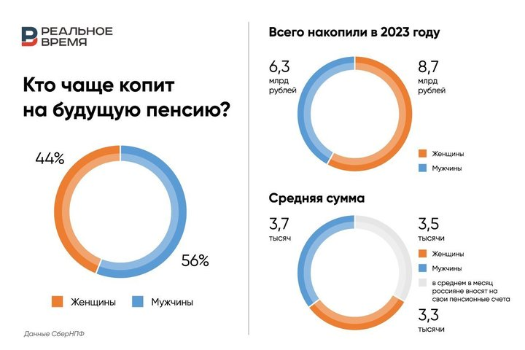

Копить пенсии с работодателями также чаще предпочитают женщины - в 2023 году они заключили 59% таких договоров. В корпоративных пенсионных программах мужчины ежемесячно направляют на счета по 5,2 тысячи рублей, а женщины - 2,2 тысячи рублей.

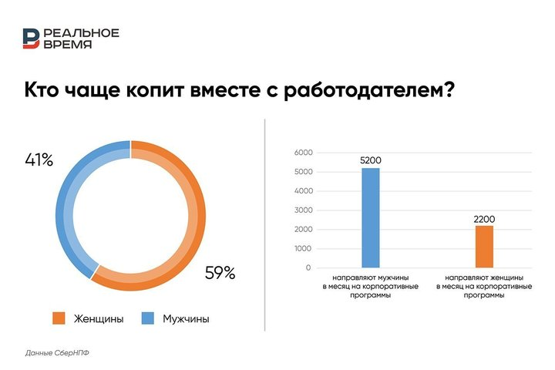

«Число вкладчиков по негосударственному пенсионному обеспечению выросло на 1% и достигло 1,5 млн в 2023 году. В 2024 году рынок негосударственных пенсионных фондов перестанет быть пенсионным: мы ожидаем существенного смещения новых договоров в пользу программы долгосрочных сбережений. Копить с этим инструментом россияне смогут на образование, покупку недвижимости, свой бизнес. При этом рынок корпоративных пенсионных планов крупных работодателей существенно не изменится. На наш взгляд, корпоративный пенсионный счет и программа долгосрочных сбережений могут комплементарно сосуществовать в финансовом портфеле», - считает Александр Зарецкий.

ГОСУДАРСТВО БОЛЕЕ 20 ЛЕТ ПРИЗЫВАЕТ САМИМ КОПИТЬ НА ПЕНСИЮ

«Государственная накопительная пенсионная система в России начала создаваться с 2002 года. В качестве ее основных целей называли достижение долгосрочной финансовой сбалансированности пенсионной системы, повышение уровня пенсионного обеспечения граждан и появление источника долгосрочных инвестиций для экономики. Фактически это был призыв государства к гражданам самим копить себе на пенсию, поскольку, с учетом демографических трендов, государство не видело возможности обеспечивать достойный уровень пенсий в рамках распределительной системы», - говорит руководитель отдела макроэкономического анализа ФГ «Финам» Ольга Беленькая.

- Был период, когда государство предлагало механизм софинансирования пенсионных отчислений в пределах 12 тысяч рублей в год. Однако с 2014 года государственная накопительная система была остановлена, - напоминает Беленькая. - Хотя работодатели, как и раньше, платят взносы за сотрудников, теперь эти средства идут не на индивидуальные пенсионные счета граждан, а на выплату действующим пенсионерам.

Уже сформированные накопления будущих пенсионеров оказались фактически заморожены. Хотя теоретически могут прирастать вследствие доходов от инвестирования управляющими компаниями.

С тех пор Минфин РФ несколько раз предпринимал попытки создания «добровольной» накопительной пенсионной системы. Так, с января этого года начала действовать программа долгосрочных сбережений, которая позволяет гражданам заключать договор с негосударственными пенсионными фондами на срок от 15 лет и вносить деньги для накопления сбережений, а также использовать прежние пенсионные накопления или взносы, которые делает работодатель. В ней предусмотрены определенные налоговые стимулы, программа софинансирования. Основной проблемой, по мнению Беленькой, является слишком высокий уровень экономической неопределенности и отсутствие уверенности в том, что правила не будут вновь изменены через какое-то время, чтобы «замораживать» накопления на столь длительный срок.

«Теоретически, если для работодателя участие в корпоративной программе будет добровольным и взносы в систему будут компенсированы снижением налоговой нагрузки, это могло бы быть интересно - как один из инструментов «соцпакета», способствующий долгосрочной лояльности ключевых сотрудников, - соглашается она. - Но и здесь это может быть скорее справедливо для крупных стабильных компаний и для госсектора».

К тому же непонятно, будет ли готов Минфин в реальности мириться с недополученным налогом на прибыль, если система действительно получит распространение. «Скорее всего, обсуждение параметров этой системы займет еще длительное время», - считает Ольга Беленькая.

БУДУЩЕЕ ИНИЦИАТИВЫ БУДЕТ ЗАВИСЕТЬ ОТ «ДИЗАЙНА ЛЬГОТ»

- Основная проблема с добровольными пенсионными накоплениями в том, что эти программы плохо работают без принудительного формирования либо без участия работодателей или сильных профсоюзов, - дал комментарий главный экономист «Эксперт РА», доцент экономфака МГУ Антон Табах.

«Если мы посмотрим на то, кто у нас сегодня реально инвестирует в пенсионные продукты, то увидим, что это преимущественно сотрудники крупнейших корпораций, например «Газпрома» или РЖД. Там эти программы активно и вполне успешно действуют, - добавляет он. - Пул таких компаний необходимо расширять. Надо к этому привлекать и других работодателей. Сегодня это слабое место почти всех программ».

Поэтому идея Минфина, по мнению Табаха, выглядит достаточно здраво, тем более собираются действовать не кнутами, а пряниками. «Сейчас эта инициатива похожа на Программу долгосрочных сбережений, которая разработана по лучшим международным стандартам. Как в итоге получится, посмотрим, - оценивает Табах. - Не надо думать, что у нас в моменте большое количество работодателей, готовых вкладываться в работников, и работников, готовых на это подписываться, за пределами тех крупнейших корпораций, которые уже такие программы применяют».

Пока остаются открытыми вопросы, как это все будет совмещаться с нестабильностью финансовых рынков и какая будет роль у государства. «Индустрия НПФ за последнее время очень сильно консолидировалась. Все крупнейшие НПФ принадлежат крупнейшим банкам, часто государственным, являются ответвлениями их финансовых империй. Но зато никто не лопается, как это было в 2015 году», - отметил эксперт. - В целом будущее данной инициативы будет зависеть от «дизайна льгот». «В условиях кадрового голода вполне возможно, что многие компании подключатся, поскольку пенсионные программы - одни из важных элементов удержания сотрудников. Вопрос - какие будут правила и насколько удобно будет софинансирование».

«На самом деле, не надо ставить наполеоновских целей. Скорее всего, предложенные меры расширят участие в пенсионных программах, а вот масштаб зависит от конкретики», - резюмировал Антон Табах.

Первоначально организация должна изыскать средства на программу долгосрочных сбережений, потом государство будет освобождать от уплаты налога на прибыль, снижая затраты работодателя на 25%. Фактически у работодателя растут издержки, из которых четверть будет возмещаться государством, - отметил экономист и глава компании «Р-Инвест» Рустем Шайахметов.

Не все бизнес-структуры готовы идти на повышение своих затрат, не повышающих их конкурентоспособность на рынке труда. «Во-первых, работников младше 40-50 лет мало волнуют размеры их будущих пенсий. Во-вторых, рост пенсионных накоплений в НПФ, как правило, существенно ниже инфляции. А людей интересуют их доходы здесь и сейчас. Кроме того, бюджетники остаются за бортом предложений», - подчеркнул он.

<https://realnoevremya.ru/articles/310315-biznes-zastavyat-zadumatsya-o-starosti>

## Комсомольская правда - Санкт-Петербург, 06.06.2024, Сбер и ООО «Самолет-Регионы» подписали соглашение о сотрудничестве на ПМЭФ-2024

### На XXVII Петербургском международном экономическом форуме Сбер и Группа «Самолет» подписали соглашение о сотрудничестве. Стороны договорились о совместной работе в сфере инвестиционно-банковской деятельности, возможности привлечения проектного финансирования на строительство новых объектов, а также расширении сотрудничества в сфере предоставления банком услуг по зарплатному проекту и переводу накопительной части пенсий сотрудников в СберНПФ.

Дмитрий Суховерхов, председатель Северо-Западного банка Сбербанка:

«Уровень конкуренции строительного рынка зависит от каждого региона, но в целом, чтобы оставаться лидером отрасли, важно постоянно развиваться. Покупатели недвижимости все чаще делают выбор в пользу умных технологий, потому что с ними комфортно, безопасно и экономно. Мы готовы развивать с Группой «Самолет» не только традиционно банковское сотрудничество, в том числе в рамках проектного финансирования. Один из пунктов нашего соглашения подразумевает реализацию совместных проектов по внедрению продуктов партнеров банка в области AI-технологий. Уверен, это может стать новым импульсом для развития бизнеса компании».

Александр Прыгунков, управляющий партнер Группы «Самолет»:

«Для нас большая честь сотрудничать с самым крупным и надежным банком России. Сбербанк зарекомендовал себя как продвинутую экосистему с самыми передовыми разработками в банковском деле. Наше соглашение сфокусировано не только на финансировании, но и на разработке индивидуальных финансовых проектов. Это поможет оптимизировать бизнес-процессы и создавать еще более точные финансовые модели. Мы рады объединить их богатый опыт и наши собственные разработки и исследования для того, чтобы вместе создавать масштабные и по-настоящему качественные проекты. Надеемся, что наше долгосрочное сотрудничество будет весьма продуктивным и продлится в будущем не один год».

<https://www.spb.kp.ru/daily/27591/4942606/>

## Ваш пенсионный брокер, 07.06.2024, Совокупные активы НПФ ВТБ превысили 1 трлн рублей

### ВТБ Пенсионный фонд впервые после присоединения к нему НПФ «Открытие» раскрывает промежуточные результаты деятельности. Совокупные активы фонда превысили 1,035 трлн рублей. Совокупные активы ВТБ Пенсионный фонд после объединения превысили 1,035 трлн руб., объем пенсионных накоплений составил 907,3 млрд руб., объем пенсионных резервов - 110,7 млрд руб. Общее количество клиентов - застрахованных лиц и участников составляет 10,4 млн человек.

В результате реорганизации более 210,1 тыс. клиентов стали получать выплаты в НПФ ВТБ, а их объем по данным на начало мая достиг 7,6 млрд руб., из них 4,8 млрд руб. - по обязательному пенсионному страхованию (ОПС) и 2,8 млрд руб. - по негосударственному пенсионному обеспечению (НПО).

«Объединенный фонд сегодня занимает лидирующие позиции на пенсионном рынке и продолжит их укреплять, выполняя все обязательства перед клиентами и предлагая полностью цифровые сервисы. Сейчас приоритетное направление для нас - развитие программы долгосрочных сбережений. Мы уже запустили ее во всех отделениях ВТБ, а также предоставляем людям возможность заключить договор по ПДС дистанционно через наш сайт. Кроме того, мы активно информируем людей о преимуществах и важности программы и ведем планомерную работу по повышению финансовой грамотности», - комментирует заместитель генерального директора ВТБ Пенсионный фонд Лариса Горчаковская.

Более 1,1 тыс. компаний уже реализуют корпоративные пенсионные программы в ВТБ Пенсионный фонд, в них участвует почти 514 тыс. человек. По статистике крупные компании внедряют преимущественно паритетные программы, суть которых заключается в совместном участии предприятия и работников в накоплении негосударственной пенсии.

3 мая 2024 года успешно завершилась реорганизация пенсионных фондов группы ВТБ в форме присоединения НПФ «Открытие» к ВТБ Пенсионный фонд, который стал крупнейшим в стране по размеру активов.

* Показатели деятельности Фонда приведены на 06.05.2024.

<http://pbroker.ru/?p=77914>

## ДУМРТ.ru, 06.06.2024, В ДУМ РТ одобрили новый исламский финансовый продукт от Национального НПФ

### Сегодня, в 29-й день месяца Зулькагда (6 июня), в Духовном управлении мусульман РТ прошла встреча Муфтия Татарстана Камиля хазрата Самигуллина с Генеральным директором АО «Национальный НПФ» Ринатом Римовичем Шайхеловым. В рабочем совещании также приняли участие ученый секретарь Совета Улемов ДУМ РТ, доктор шариатских наук Рустам хазрат Нургалеев и эксперт РЦИЭФ при РИИ Руслан Халиуллин. Встреча была посвящена вопросам реализации нового исламского финансового продукта по накоплению пенсии.

Новый финансовый продукт — это инвестиционно-накопительный продукт, который предоставляет возможность мусульманам инвестировать, получая софинансирование личных взносов в рамках федеральной программы формирования долгосрочных сбережений. Он полностью соответствует этическим принципам размещения капиталов в исламских финансах.

Ознакомившись и изучив представленный пакет документов, со стороны ДУМ РТ продукт признан дозволенным согласно канонам исламского права. Для полноценного функционирования исламского финансового продукта в качестве внешнего контролера назначен Рустам хазрат Нургалеев.

Финансовый продукт, соответствующий принципам ислама, разработан Фондом совместно с Российским центром исламской экономики и финансов при Российском исламском институте в Казани.

Муфтий РТ вручил Генеральному директору АО «Национальный НПФ» Ринату Шайхелову Решение Совета Улемов ДУМ РТ о дозволенности данного финансового продукта.

<http://dumrt.ru/ru/news/news_30729.html>

## 35Медиа.ru (Вологда), 06.06.2024, В офисах СЕВЕРГАЗБАНКА можно стать участником программы долгосрочных сбережений

### В СЕВЕРГАЗБАНКЕ можно воспользоваться программой долгосрочных сбережений с дополнительным софинансированием со стороны государства. Программа представляет собой выгодный и удобный финансовый инструмент для накопления средств на любые цели.

Для получения государственной поддержки необходимо заключить договор с негосударственным пенсионным фондом, который является оператором программы долгосрочных сбережений, и пополнять свой договор личными взносами. Партнером СЕВЕРГАЗБАНКА по программе долгосрочных сбережений является один из крупнейших и самых надежных негосударственных пенсионных фондов страны АО «НПФ ГАЗФОНД пенсионные накопления».

Размер государственного софинансирования зависит от суммы ежегодных взносов вкладчика и его дохода и составляет до 36 тыс. рублей в год. Государство софинансирует вносы в течение первых трех лет после открытия счета. Всего возможно получить до 108 тыс. рублей от государства.

Преимуществом программы является также возможность возврата части вложенных денег с помощью вычета по НДФЛ. Участники имеют право на налоговый вычет в размере 13% или 15% (в зависимости от годового дохода). Максимальная сумма вычета составляет 52 или 60 тысяч рублей в год, соответственно.

Сбережения могут быть использованы как дополнительный доход после 15 лет участия в программе или при достижении возраста 55 лет для женщин и 60 лет для мужчин. Программой могут воспользоваться граждане от 18 до 70 лет.

Заключить договор долгосрочных сбережений с АО «НПФ ГАЗФОНД пенсионные накопления» можно в любом из 31 офиса СЕВЕРГАЗБАНКА.

КАК КОМФОРТНЕЕ И БЫСТРЕЕ ФОРМИРОВАТЬ СБЕРЕЖЕНИЯ

Взносы на пенсионный счет можно делать посредством перевода средств с карты или в офисах банка. Также для удобства и комфорта клиентов средства на пенсионный счет можно направлять еще двумя способами: через автоматическое перечисление кэшбэка с карт СЕВЕРГАЗБАНКА, а также как отчисления средств с каждой покупки по картам (разница между стоимостью покупки и округлением суммы до определенных разрядных единиц).

Например, при совершении покупки на 10 тыс. руб. в категориях с повышенным кэшбэком 5%, кэшбэк в размере 500 рублей будет направлен на пенсионный счет. При максимальном кэшбэке 30% от партнерского сервиса СЕВЕРГАЗБАНКА кэшбэкфорс, перечисление составит 3000 руб.!

При подключении сервиса округления суммы всех покупок с карт банка происходит перечисление остатка с округления на пенсионный счет. Например, установка округления сумм до сотен означает, что при оплате картой покупки на 630 рублей, 70 рублей (округление до 700) будет направлено на пенсионный счет клиента.

ПРЕИМУЩЕСТВО ДЛЯ ВКЛАДЧИКОВ

Еще одним преимуществом заключения договора о долгосрочных пенсионных сбережениях в СЕВЕРГАЗБАНКЕ является получение повышенной процентной ставки для тех, кто откроет вклад «Праздничный». Ставка по вкладу повышается на 2 процентных пункта.

***

СПРАВОЧНАЯ ИНФОРМАЦИЯ

АО «НПФ ГАЗФОНД пенсионные накопления» - один из крупнейших негосударственных пенсионных фондов России, является стратегическим партнером СЕВЕРГАЗБАНКА. Фонд размещает средства в соответствии с долгосрочной стратегией инвестирования, основанной на принципах сохранности и диверсификации. Средства, внесенные на счет договора долгосрочных сбережений, будут застрахованы на сумму до 2,8 млн рублей.

НПФ ГАЗФОНД пенсионные накопления имеет максимально высокие рейтинги надежности: некредитный рейтинг надежности и качества услуг от «Национального рейтингового агентства» на уровне «AAA|ru.pf|*» и рейтинг финансовой надежности от агентства «Эксперт РА» на уровне ruААА. Прогноз по рейтингам «Стабильный».

<https://35media.ru/news/2024/06/06/V-ofisakh-SEVERGAZBANKA-mozhno-stat-uchastnikom-programmi-dolgosrochnikh-sberezhenii>

## T-Journal, 06.06.2024, Александр ЕЛИСЕЕВ, Почему я не верю в пенсию в России и зарабатываю на нее сам

### Средний размер пенсии в 2024 году в РФ составляет около 23 тысяч рублей в месяц. На мой взгляд, это весьма скромные деньги. Но даже эта сумма в будущем может оказаться недостижимой из-за особенностей российской пенсионной системы и демографической ситуации в стране. В этой статье я напомню, как формируется пенсия россиян, прикину, на что могу рассчитывать сам через 30 лет, и объясню, почему не верю в способность государства обеспечить будущих пенсионеров.

КАКАЯ У МЕНЯ БУДЕТ ПЕНСИЯ В СТАРОСТИ

Ответить на этот вопрос с условной точностью позволяет пенсионный калькулятор Социального фонда России, СФР. После авторизации через госуслуги он сам подсчитывает накопленный стаж и уже заработанные пенсионные баллы. Все, что остается добавить, - размер зарплаты, которую вы рассчитываете получать в оставшиеся до пенсии годы.

Мне 35 лет, и я работал по найму на протяжении 15 лет с небольшими перерывами. В студенческое время у меня были не самые высокие доходы, но со временем опыт и навыки давали о себе знать, и уже с 23 лет я зарабатывал больше среднего по стране.

Расчет будущей пенсии я произвел исходя из того, что на протяжении последующих 29 с небольшим лет - до достижения 65-летнего возраста - буду зарабатывать около 150 тысяч рублей в месяц в сегодняшних деньгах. Очевидно, что зарплата в будущем может номинально расти, но если допустить, что этот рост не будет опережать инфляцию, то в реальном выражении я продолжу зарабатывать на уровне нынешних 150 тысяч рублей.

При таком сценарии, судя по информации от СФР, я могу рассчитывать на эквивалент сегодняшних 55 144 руб. в месяц. Скромно, но все же почти в два с половиной раза выше среднего показателя пенсионных выплат.

Этот расчет порождает в голове целый ряд вопросов к российской пенсионной системе. В следующих главах постараюсь найти на них ответы.

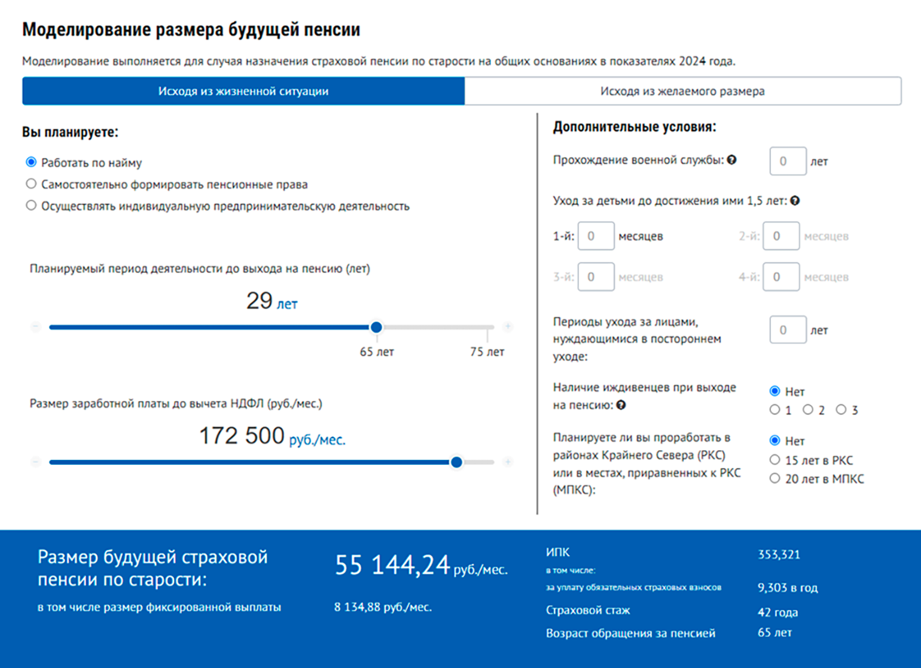

Пенсионный калькулятор умеет учитывать различные жизненные ситуации, например военную службу или отпуск по уходу за ребенком. В моем случае это не понадобилось

КАК ГОСУДАРСТВО ОПРЕДЕЛЯЕТ РАЗМЕР ПЕНСИИ

Для начала напомню, что с недавних пор никакого отдельного пенсионного фонда в РФ не существует. В этой статье я иногда называю его так по старой памяти, для удобства. В результате слияния двух структур - Пенсионного фонда России (ПФР) и Фонда социального страхования (ФСС) - в 2023 году был создан Социальный фонд России, и все взносы сейчас уходят именно туда.

Нынешняя пенсионная система предполагает начисление каждому работнику индивидуальных пенсионных коэффициентов - ИПК, которые еще называют пенсионными баллами. Чем выше белая зарплата, тем больше перечисляет в СФР работодатель и тем больше начисляется пенсионных баллов.

По количеству накопленных баллов определяют размер пенсии. Смысл ИПК в автоматической индексации будущей пенсии на величину инфляции: каждый год стоимость балла увеличивается. В этом году она составляет чуть больше 133 руб.. Исходя из представленного расчета, к 65 годам я накоплю 353 балла, которые позволят вкупе с фиксированной минималкой от государства получать те самые 55 тысяч в месяц.

Если я выйду на пенсию в 65 лет и буду жить столько, сколько отводит Росстат россиянам-мужчинам на 2045 год - дальше пока не заглядывают, - то государство будет платить мне всего в течение 11 лет. В сумме выходит около 7,3 млн рублей. Запомните это число.

А теперь посмотрим, как оно соотносится с суммой, которую я за годы своей трудовой жизни успею заработать для пенсионного фонда.

СКОЛЬКО ДЕНЕГ МЫ ПЛАТИМ В ПЕНСИОННЫЙ ФОНД

Если говорить о стандартном тарифе, то взносы в СФР сегодня составляют 30% от дохода работника. Такой же ставка была и до объединения фондов пенсионного и социального страхования. Она действует для доходов, составляющих в сумме 2,225 млн рублей в год на каждого работника. Со всего, что выше, взносы взимаются по пониженной ставке - 15,1%.

Также сейчас действуют льготы для малых предприятий, которые платят 15% от доходов свыше МРОТ, и для ИТ-компаний - 7,6%. Есть и нулевые ставки, например для организаций с регистрацией в особой экономической зоне. Но для общей статистики все эти льготы мало что значат.

Часть собираемых денег по-прежнему уходит на социальное и медицинское страхование, но основная масса взносов - 22% от дохода до вычета НДФЛ - идет на пенсионное обеспечение. Сейчас граждане РФ не могут разделить эти взносы на накопительную и страховую части, а все средства фактически уходят на выплаты нынешним пенсионерам.

Если предположить, что порядок распределения взносов не изменится, то в нашем модельном расчете работник с зарплатой 150 000 руб. на руки будет платить в пенсионную копилку 37 950 руб. в месяц в сегодняшних деньгах. И за почти 30 лет до достижения пенсионного возраста сумма составит порядка 13,5 млн рублей. А с учетом уже отправленных в пенсионный фонд отчислений общая сумма может достичь 19 млн рублей.

Вспоминаем 7,3 млн, которые я получу от государства на пенсии, и возникает новый вопрос: куда же деваются деньги?

КАК ПЕНСИОННЫЙ ФОНД РАСПОРЯЖАЕТСЯ ДЕНЬГАМИ РОССИЯН

Судя по данным последнего доступного годового отчета ПФР за 2022 год, положение дел сейчас такое: за счет взносов работающих россиян фонд собирает 6,2 трлн рублей в год, а нынешним пенсионерам выплачивает 9,6 трлн. Нетрудно подсчитать, что разница составляет около 3,4 трлн рублей. И это только за один год.

Дефицит пенсионного фонда - это не что-то новое. Каждый год его бюджет дофинансируют из федеральной казны. В 2022 году эти вливания составили половину от бюджета самого ПФР.

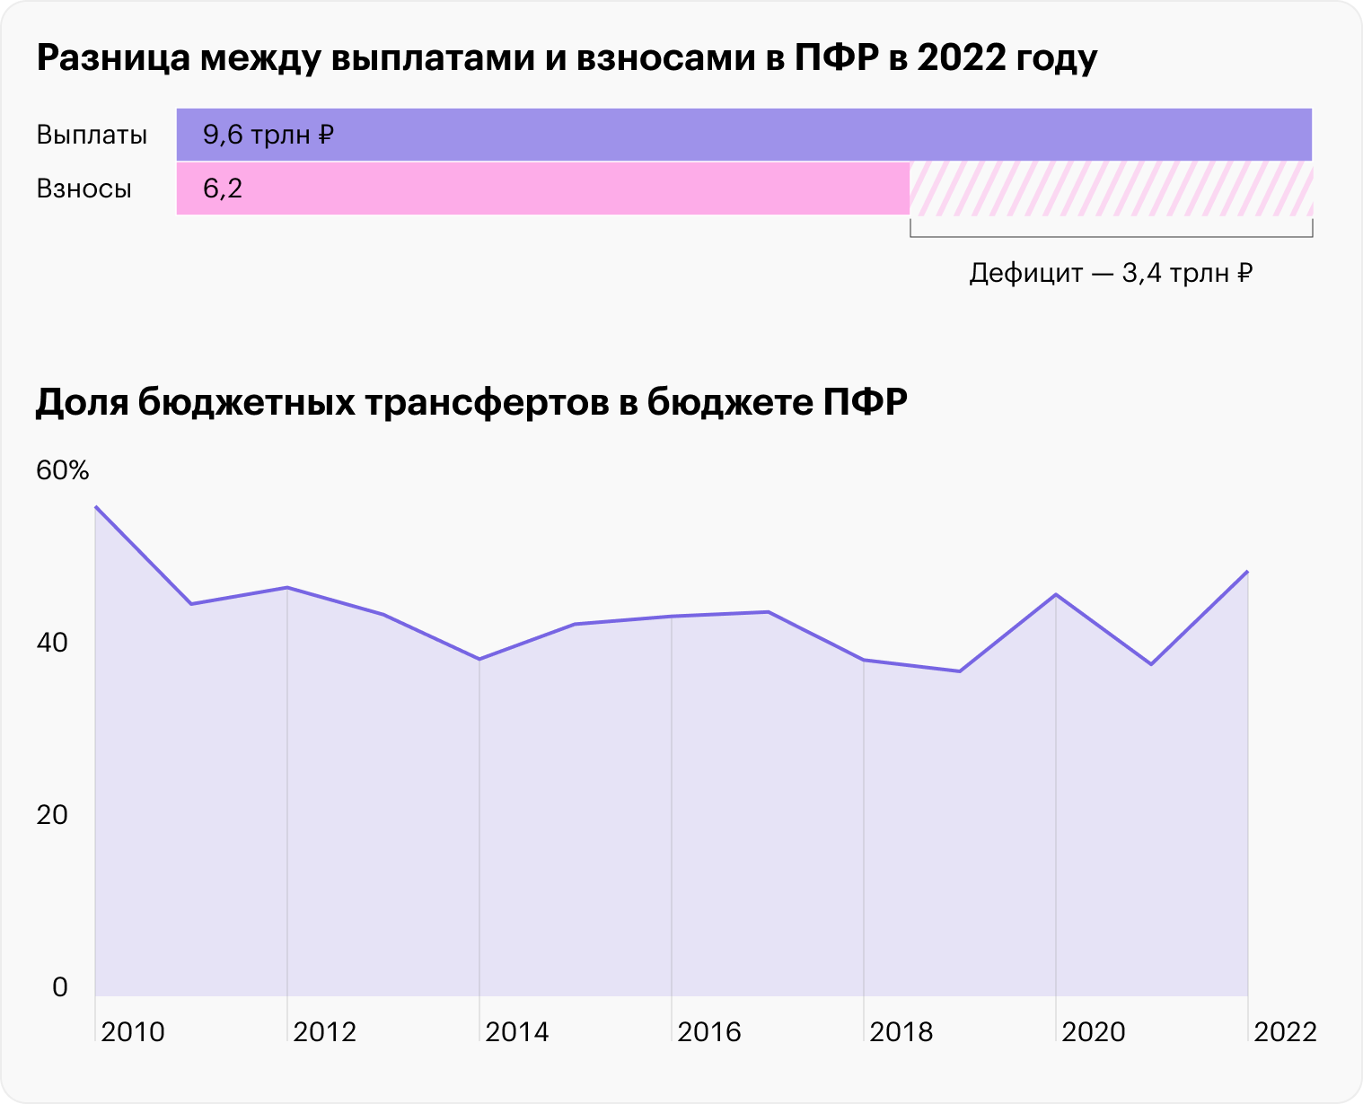

Чтобы понять, откуда в бюджете фонда такая дыра, достаточно сравнить количество занятых и пенсионеров в России.

К занятым относятся те, кто работает хотя бы один час в неделю, а также все, кто находится на больничном и в отпуске - оплачиваемом или за свой счет. Официально безработные занятыми не считаются - впрочем, и взносов в пенсионный фонд от них не поступает.

Численность занятых в России сейчас составляет 74,2 млн человек. А количество пенсионеров - 41,08 млн. Получается, что каждые 100 пенсионеров «обслуживаются» примерно 180 занятыми.

При этом важно понимать, что далеко не все занятые платят крупные взносы, а некоторые не платят их совсем - например, работники малых предприятий на ставке МРОТ, получающие остаток «серыми».

И в итоге собираемых пенсионным фондом денег едва хватает, чтобы покрыть две трети выплат. Без подпитки из бюджета средний размер пенсии в России сегодня был бы не 23 тысячи, а около 14 тысяч рублей.

КАК ИЗМЕНИТСЯ СИТУАЦИЯ В БУДУЩЕМ

Положение дел в пенсионной системе сейчас сложно назвать хорошим. Но все же оно лучше, чем было еще несколько лет назад. В начале 2019 года соотношение занятых и пенсионеров было на уровне 155 на 100.

Ожидаемый эффект дало повышение пенсионного возраста. Пенсионная реформа как раз была нацелена на то, чтобы снизить дефицит фонда и сократить сопутствующую нагрузку на бюджет. Сейчас идет ее переходный этап со специфическими периодами. Например, в 2023 году вообще ни один человек в стране не вышел на пенсию по возрасту, кроме тех, кому это было положено досрочно. Это приводит к сокращению числа пенсионеров в силу естественных причин. За 2023 год их стало меньше на 700 тысяч.

Несмотря на кардинальные меры, изменение пропорций занятых и пенсионеров пока вряд ли можно назвать прорывным. Пройдя больше половины переходного периода, мы имеем изменение коэффициента на 17%, с 1,55 до 1,81. Статистика - штука сложная, но если продлить тренды, то к завершению реформы в 2028 году можно осторожно спрогнозировать 195 занятых на 100 пенсионеров.

Мне только 35 лет, поэтому хочется заглянуть дальше: каким будет баланс работающих и пенсионеров через 30 лет. Ответ на этот вопрос дает половозрастная пирамида.

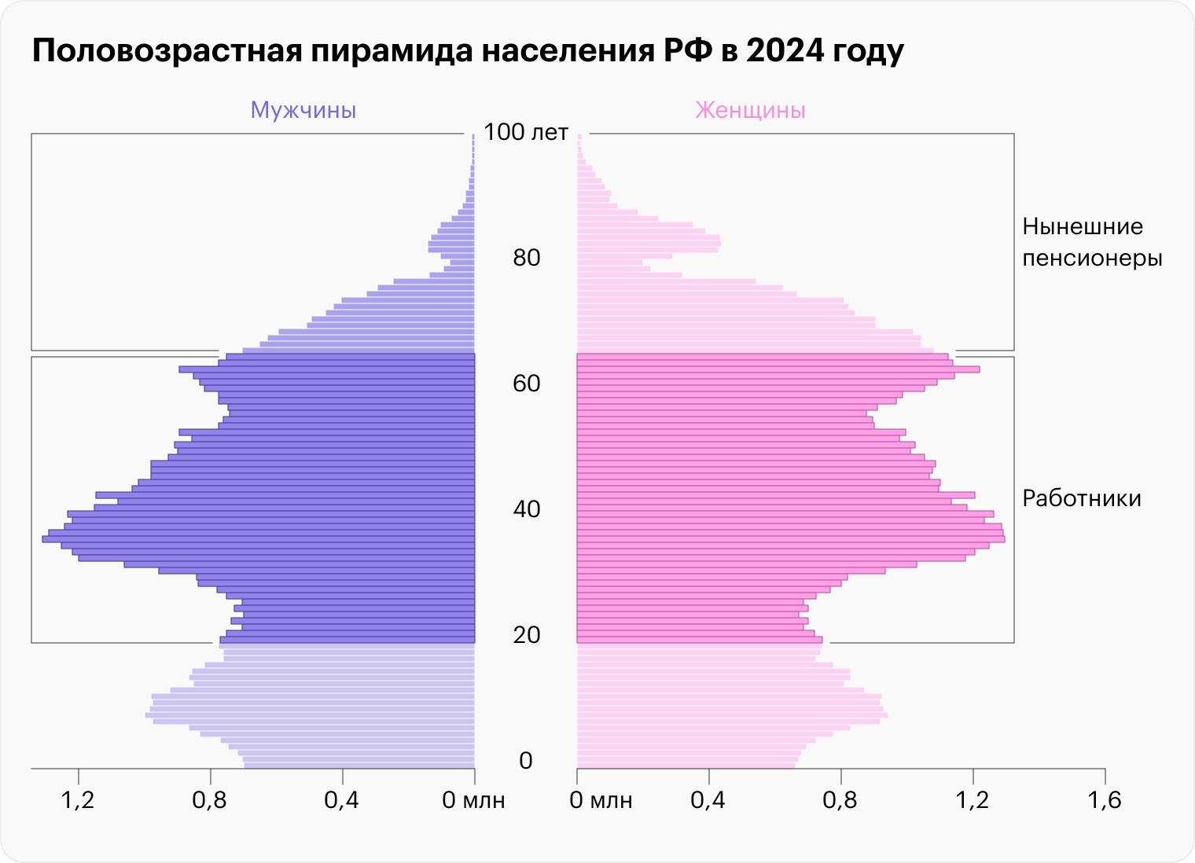

Я родился в 1988 году и по условной международной градации отношусь к поколению миллениалов. В нашей стране на эти годы пришелся пик рождаемости - это можно увидеть на пирамиде. Беби-бум длился около десятилетия, с 1980 по 1990 год, после чего рождаемость в стране резко пошла на спад.

Озаботившись таким положением вещей, правительство с 2007 года ввело так называемый маткапитал, который в некоторой степени стимулировал рождаемость. Но в последние семь лет она снова начала снижаться, и даже новые программы стимулирования, такие как льготная семейная ипотека, не смогли эту ситуацию переломить.

В итоге сегодня у нас есть порядка 25 млн миллениалов, которым предстоит выйти на пенсию через 20-30 лет, и около 16 млн детей в возрасте до 9 лет, которые к тому времени будут их кормильцами. Первых в полтора раза больше, чем вторых!

Фактически это отложенная катастрофа, которая даст о себе знать как раз ко времени моего выхода на пенсию. Вот какую картину половозрастной пирамиды в России дает ООН на 2054 год. В графике учтена смертность от естественных причин и прогноз рождаемости.

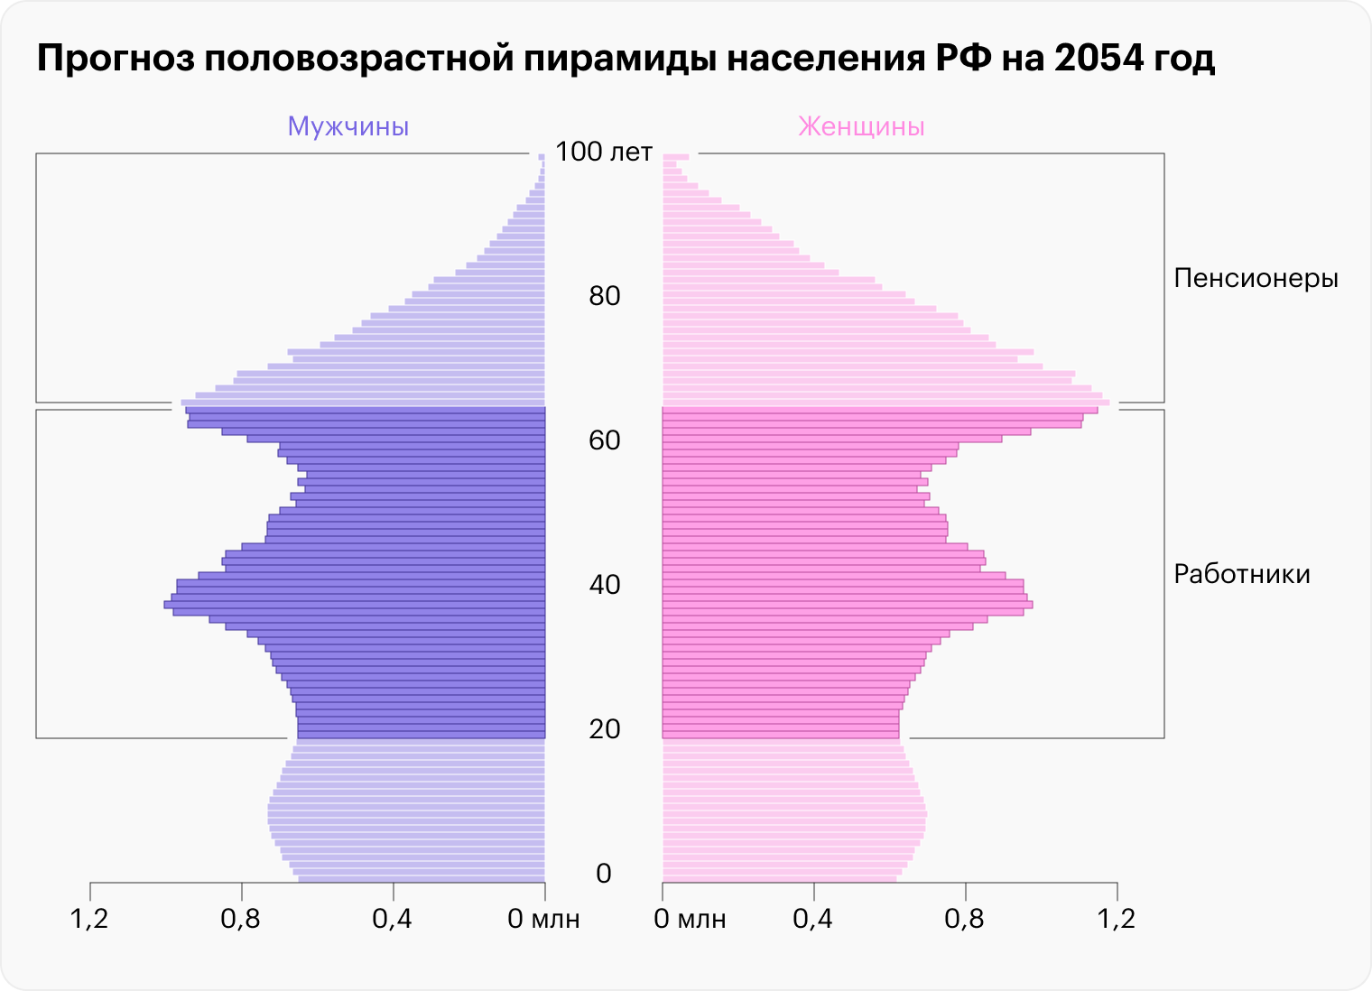

Из этих данных следует, что в 2054 году численность пенсионеров по старости в РФ составит 39,3 млн чел. Если добавить прочих пенсионеров в такой же пропорции относительно всего населения, какая есть сейчас, то получится 46,2 млн.

Численность занятых при этом составит 59 млн человек. То есть на 100 пенсионеров будет приходиться всего 128 работников, а общее их соотношение относительно сегодняшнего уровня упадет на 30%.

КАК МОЖНО РЕШИТЬ ПРОБЛЕМУ

У проблемы пенсионного обеспечения в России нет простого решения. Вряд ли появится оно и в следующие 30 лет. Вполне вероятно, что на нашем веку может случиться очередное повышение пенсионного возраста. В этом случае государство сможет исполнить обязательства по начисляемым сегодня ИПК.

Также есть надежда на рост производительности труда. Чем он выше, тем меньше нужно людей для производства одинакового объема продукции. В пример можно привести современную Японию, где тоже есть проблемы с демографией: соотношение занятых и пенсионеров по возрасту там уже сейчас составляет 138 на 100 человек. Но пенсионная система не рассыпается - во многом благодаря высокой производительности труда.

А еще есть весьма популярная и отчасти резонная позиция людей, которые призывают отказаться от пенсионных взносов совсем: «Не взимайте с меня 22% дохода, и я сам смогу накопить себе на пенсию». Но следует понимать, что такое решение фактически лишит средств к существованию десятки миллионов нынешних российских пенсионеров: государство вряд ли сможет потянуть сумму, равную 30% федерального бюджета.

Единственное разумное решение для каждого из нас - это формирование собственных пенсионных сбережений. Инструментов для этого предостаточно: недвижимость, валюта, банковские вклады, инвестиции.

<https://www.tinkoff.ru/invest/social/profile/T-Journal/5d86b793-e1c9-42b1-9115-a9a1d0a68b86/>

# Программа долгосрочных сбережений

## ТАСС, 06.06.2024, Почти 500 тыс. россиян вступили в программу долгосрочных сбережений в «СберНПФ»

### Почти полмиллиона россиян вступили по состоянию на конец мая 2024 года в программу долгосрочных сбережений в «СберНПФ». Об этом сообщил первый заместитель председателя правления Сбербанка Кирилл Царев в ходе Петербургского международного экономического форума (ПМЭФ).

«По состоянию на 31 мая 2024 года, россияне оформили в «СберНПФ» 480 тыс. договоров по новой программе долгосрочных сбережений. При вступлении в программу россияне в среднем пополняют счет на 8,7 тыс. рублей, в дальнейшем - на 3,5 тыс. рублей», - сказал Царев.

По его словам, всего на конец мая в договоры долгосрочных сбережений в «СберНПФ» россияне вложили 18,8 млрд рублей. Из них 5,2 млрд рублей пришлось на новые взносы, 13,6 млрд рублей - на заявленные к переводу средства накопительной пенсии (пенсионные накопления).

В Сбере рассчитывают, что по итогам 2024 года россияне могут вложить в программу долгосрочных сбережений в «СберНПФ» около 150 млрд рублей.

<https://tass.ru/ekonomika/21012351>

## Лента.ru, 06.06.2024, Названо число участников программы долгосрочных сбережений в СберНПФ

### По состоянию на 31 мая 2024 года, россияне оформили в СберНПФ 480 тысяч договоров по новой программе долгосрочных сбережений. При вступлении в программу россияне в среднем пополняют счет на 8,7 тысячи рублей, в дальнейшем ― на 3,5 тысячи рублей. Об этом сообщил первый заместитель председателя правления Сбербанка Кирилл Царев в ходе Петербургского международного экономического форума (ПМЭФ).

Всего на конец мая в договоры долгосрочных сбережений в СберНПФ россияне вложили 18,8 млрд рублей. Из них 5,2 млрд рублей пришлось на новые взносы, 13,6 млрд рублей ― на заявленные к переводу средства накопительной пенсии (пенсионные накопления).

В Сбере рассчитывают, что по итогам 2024 года россияне могут вложить в программу долгосрочных сбережений в СберНПФ около 150 миллиардов рублей.

На конец мая СберНПФ помог 70 тысяч россиянам перевести их накопительную пенсию на личные ПДС-счета. Каждый десятый (12 процентов) воспользовался для этого онлайн-сервисами. Перевод накопительной пенсии в ПДС дает человеку больше возможностей управлять этими деньгами, в том числе пользоваться ими в особых жизненных ситуациях. При этом важно, что это никак не повлияет на выплату страховой пенсии от государства.

<https://lenta.ru/news/2024/06/06/uchastnik/>

## Коммерсантъ - Краснодар, 06.06.2024, Почти полмиллиона россиян вступили в программу долгосрочных сбережений в СберНПФ

### По состоянию на 31 мая 2024 года, россияне оформили в СберНПФ 480 тыс. договоров по новой программе долгосрочных сбережений. При вступлении в программу россияне в среднем пополняют счет на 8,7 тыс. рублей, в дальнейшем на 3,5 тыс. рублей. Об этом сообщил первый заместитель председателя правления Сбербанка Кирилл Царев в ходе Петербургского международного экономического форума (ПМЭФ).

Всего на конец мая в договоры долгосрочных сбережений в СберНПФ россияне вложили 18,8 млрд рублей. Из них 5,2 млрд рублей пришлось на новые взносы, 13,6 млрд рублей на заявленные к переводу средства накопительной пенсии (пенсионные накопления).

В Сбере рассчитывают, что по итогам 2024 года россияне могут вложить в программу долгосрочных сбережений в СберНПФ около 150 млрд рублей.

На конец мая СберНПФ помог 70 тыс. россиянам перевести их накопительную пенсию на личные ПДС-счета. Каждый десятый (12%) воспользовался для этого онлайн-сервисами. Перевод накопительной пенсии в ПДС дает человеку больше возможностей управлять этими деньгами, в том числе пользоваться ими в особых жизненных ситуациях. При этом важно, что это никак не повлияет на выплату страховой пенсии от государства.

Татьяна Сергиенко, управляющий Краснодарским отделением Сбербанка: «Сегодня многие жители Краснодарского края ищут новые возможности для долгосрочных и надежных инвестиций. И все чаще они вкладывают накопления в негосударственные пенсионные фонды. В том числе, мы видим и рост интереса к участию в корпоративных пенсионных программах и программе долгосрочных сбережений, где доступно получение налогового вычета».

<https://www.kommersant.ru/doc/6747504>

## Вслух.ru (Тюмень), 06.06.2024, Господдержка и страхование накоплений: в чем плюсы программы долгосрочных сбережений для граждан

### С 1 января 2024 года в России заработала программа долгосрочных сбережений. Россияне могут добровольно накопить себе на дополнительную пенсию или сформировать «подушку безопасности», делая взносы в негосударственные пенсионные фонды (НПФ). Участникам программы доступен налоговый вычет, кроме того, предусмотрено софинансирование от государства. О преимуществах новой программы и о том, что нужно сделать, чтобы начать сберегать, рассказала управляющий Отделением Банка России по Тюменской области Елена Никитина.

- Что такое программа долгосрочных сбережений граждан?

- Это простой и понятный сберегательный продукт, который позволит гражданам получать дополнительный доход в будущем или создать «подушку безопасности» на случай наступления особых жизненных ситуаций. Участие в программе добровольное. Долгосрочные сбережения будут формироваться гражданином самостоятельно за счет добровольных взносов, средств пенсионных накоплений, ранее сформированных в системе обязательного пенсионного страхования, а также за счет государственной поддержки в виде софинансирования.

Если вы официально работали с 2002 по 2014 год, у вас есть пенсионные накопления. Это часть будущей государственной пенсии, которая находится на вашем личном пенсионном счете в Социальном фонде России либо в НПФ. Ее тоже разрешается перевести в программу долгосрочных сбережений. Фонд будет инвестировать ваши деньги, чтобы уберечь их от инфляции и приумножить.

- Расскажите о плюсах программы.

- Во-первых, это софинансирование со стороны государства до 36 тысяч рублей в год. Во-вторых, участники программы могут получить налоговый вычет. Максимальная сумма вычета составит 52-60 тыс. рублей ежегодно в зависимости от уплаченного НДФЛ (13-15%) и при условии, что гражданин будет вносить в программу до 400 тысяч рублей каждый год.

В-третьих, средства в программе, включая доход от их инвестирования, застрахованы государством. Но в два раза больше, чем по банковским вкладам, на сумму 2,8 млн рублей. Т. е. участники программы могут рассчитывать на возмещение средств в случаях банкротства НПФ или аннулирования его лицензии.

В-четвертых, сформированные по программе средства гражданина можно будет наследовать. Важно, что средства можно досрочно снять. Если в банке досрочное снятие вклада предполагает полную или частичную потерю дохода, то участники программы в особых жизненных ситуациях могут получить до 100% сформированных средств. Это возможно только в целях оплаты дорогостоящего лечения и в случае потери кормильца.

- Поясните о софинансировании со стороны государства? Какие условия? Как будут начисляться выплаты?

- Софинансирование будет осуществляться в течение трех лет после уплаты гражданином первого взноса в НПФ. Точный размер такой «госдобавки» будет зависеть от суммы взносов на счет и от вашего ежемесячного дохода, но не более 36 тыс. рублей в год. Если среднемесячный доход составляет до 80 тыс. рублей, то государство доплатит 1 рубль на 1 рубль, вложенный участником программы. Если среднемесячный доход от 80 тыс. до 150 тыс. рублей, то 1 рубль от государства на 2 рубля, вложенных гражданином, соответственно среднемесячный доход от 150 тыс. рублей - 1 рубль от государства на 4 рубля, вложенных гражданином. Таким образом в последнем случае чтобы получить от государства поддержку в размере 36 тыс. рублей, участнику программы необходимо направить на долгосрочные накопления не менее 144 тыс. рублей в год.

- Куда будут инвестироваться средства?

- НПФ смогут инвестировать средства в различные финансовые инструменты: в государственные ценные бумаги, корпоративные облигации, акции и прочее. По закону НПФ обязан обеспечить безубыточность инвестиций, однако каких-либо гарантий доходности не предусматривается. НПФ предоставлены достаточно широкие возможности по инвестированию в финансовые инструменты, которые должны позволить фондам получить хорошую доходность для своих клиентов.

- Каким образом будет обеспечиваться устойчивость НПФ?

- Банк России контролирует финансовую устойчивость негосударственных пенсионных фондов и его инвестиционную деятельность, собирает и анализирует отчетность НПФ, проводит регулярные выездные проверки каждого фонда. В случае выявления нарушений Банк России принимает меры для защиты прав клиентов НПФ.

Негосударственные пенсионные фонды - это крупные финансовые организации, многие из которых имеют почти 30-летнюю историю успешной деятельности по реализации пенсионных программ. Сейчас в целом по стране на этом рынке работают 35 фондов, их клиентами являются более 42 млн человек.

- Можете привести статистику по пенсионным накоплениям жителей Тюменской области?

- Жители Тюменской области (без учета автономных округов) по состоянию на начало апреля этого года заключили более 3,3 тыс. договоров с НПФ, а их пенсионные взносы достигли 170 млн рублей. Объем вложенных средств увеличился за год на 5%.

- Как стать участником программы?

- Чтобы вступить в программу, нужно заключить специальный договор с НПФ. Перед тем как выбрать, какому НПФ доверить свои сбережения, необходимо убедиться, есть ли у фонда лицензия Банка России. Это можно проверить на сайте регулятора в разделе «Проверить финансовую организацию». Сравнить основные показатели деятельности разных фондов и доходность инвестиций также можно в сводных таблицах на сайте Банка России.

Также предварительно на сайте Банка России можно убедиться, что выбранный вами фонд работает по программе долгосрочных сбережений. На сегодня уже 22 таких фонда. Законодательство не предусматривает каких-либо требований к размеру и периодичности взносов. Размер как первого, так и последующих взносов определяется гражданином самостоятельно в соответствии с условиями договора, заключаемого с НПФ.

- Вы уже сказали о том, что в рамках программы можно перевести в НПФ замороженные пенсионные накопления. Это обязательно?

- Перевод средств пенсионных накоплений, так же, как и само участие в программе - исключительно добровольный выбор гражданина. Если человек решит вступить в программу и уплачивать взносы только за счет собственных средств, то его пенсионные накопления могут остаться в системе Обязательного пенсионного страхования.

- Когда гражданин сможет получить средства, накопленные в рамках программы?

- Независимо от возраста гражданина при заключении договора и особых условий трудовой деятельности, основания назначения периодических выплат по программе возникают по истечении 15 лет действия договора долгосрочных сбережений или при достижении возраста 55 лет для женщин и 60 лет для мужчин в зависимости от того, что наступит раньше.

- Можно ли забрать вложенные средства досрочно за исключением особых жизненных ситуаций?

- Вложенные личные средства можно забрать в любое время. При этом также в соответствии с договором могут быть применены понижающие коэффициенты. Средства пенсионных накоплений, переведенные в программу, а также средства софинансирования государства и соответствующий инвестиционный доход, полученный на эти средства, забрать не получится.

<https://vsluh.ru/novosti/dengi/gospodderzhka-i-strakhovanie-nakopleniy-v-chem-plyusy-programmy-dolgosrochnykh-sberezheniy-dlya-grazh_407319/>

# Новости развития системы обязательного пенсионного страхования и страховой пенсии

## Российская газета, 06.06.2024, Татьяна ВАСИЛЬЕВА, С 1 июля изменится порядок назначения накопительных пенсий

### В правилах назначения накопительной пенсий изменится критерий, с помощью которого принимается решение о том, как она будет выплачиваться - ежемесячно или единовременно. Рассказываем, кого касается новшество.

По старым правилам, ежемесячная выплата назначалась Социальным фондом России, если расчетный размер накопительной пенсии больше 5% от суммы страховой пенсии по старости и накопительной пенсии. Во всех остальных случаях средства пенсионных накоплений (СПН) выдавались одной суммой. Новый критерий более прост и конкретен. Он требует, чтобы ежемесячная выплата из СПН была больше 10% прожиточного минимума пенсионера, установленного на федеральном уровне. И сделать такое сравнение сможет каждый.

Так, в 2024 году прожиточный минимум пенсионера в целом по РФ составляет 13 290 руб. Значит, ежемесячная накопительная пенсия должна превышать 1 329 руб., и возможность ее выплаты должна сохраняться в течение 22 лет, определенных законодательством. Из чего следует, что требуются СПН на общую сумму 350 856 руб. А если сумма меньше, то человеку будет назначена единовременная выплата.

Чтобы узнать размер своих накоплений, нужно запросить выписку из индивидуального лицевого счета в СФР. Сделать это можно на портале госуслуг, в клиентской службе Соцфонда или МФЦ. Здесь же можно подать заявление о назначении накопительной пенсии. Право это в 2024 году есть у мужчин старше 60 лет и женщин старше 55 лет.

По данным Социального фонда России, средний размер накоплений граждан составляет 90 тыс. руб. С применением нового критерия определения вида выплаты, граждан, которым потенциально может быть назначена единовременная накопительная пенсия, станет больше на 455 тыс. человек.

<https://rg.ru/2024/06/06/s-1-iiulia-izmenitsia-poriadok-naznacheniia-nakopitelnyh-pensij.html>

## Комсомольская правда, 06.06.2024, Алексей КУЗНЕЦОВ, Выход на пенсию в 2024 году. Кому полагается и что для этого нужно

### Кто имеет право на пенсионные выплаты и на какие суммы может рассчитывать, рассказывает «Комсомолка» вместе с экспертами Социального фонда России. Переходный период по повышению пенсионного возраста продолжается. Из-за его особенностей в прошлом году оформить страховую пенсию по возрасту могли только те, кто имел право на досрочный выход. В этом году ситуация другая. Кто вправе выйти на заслуженный отдых в 2024-м, что для этого нужно сделать и как рассчитать размер пенсии - об этом в нашем материале.

КАК ПОВЛИЯТЬ НА РАЗМЕР ПЕНСИИ

Пенсии, которые получают нынешние пенсионеры, формируются за счет страховых взносов тех, кто сейчас работает и получает официальную зарплату. Из фонда оплаты труда на пенсионное страхование в Соцфонд работодатель отчисляет 30%. Такой вклад сегодняшнего трудоспособного населения в пенсионную систему отражается в виде индивидуальных коэффициентов. Чем выше индивидуальный пенсионный коэффициент - тем больше будет пенсия. А значит, один из способов увеличить будущую пенсию - зарабатывать больше. Уплаченные страховые взносы пересчитываются в ИПК на индивидуальном лицевом счете (как именно - см. графику).

КТО ВЫХОДИТ

В 2024 году на пенсию выходят женщины в возрасте 58 лет. Это все, кто родился в 1966 году. Для мужчин правила отличаются. На пенсию в этом году могут выйти те, кто достиг 63 лет, то есть родился в 1961 году.

Кроме того, в 2024 году на досрочную пенсию могут выйти педагоги, медицинские работники и артисты, которые выработали специальный стаж в 2021 году.

ЧТО ДЛЯ ЭТОГО НУЖНО

Достижение пенсионного возраста - лишь одно условие для назначения страховой пенсии по старости. Два других условия - это стаж и наличие минимального размера пенсионного коэффициента. В 2024 году для выхода на пенсию нужно накопить не менее 15 лет стажа и 28,2 ИПК.

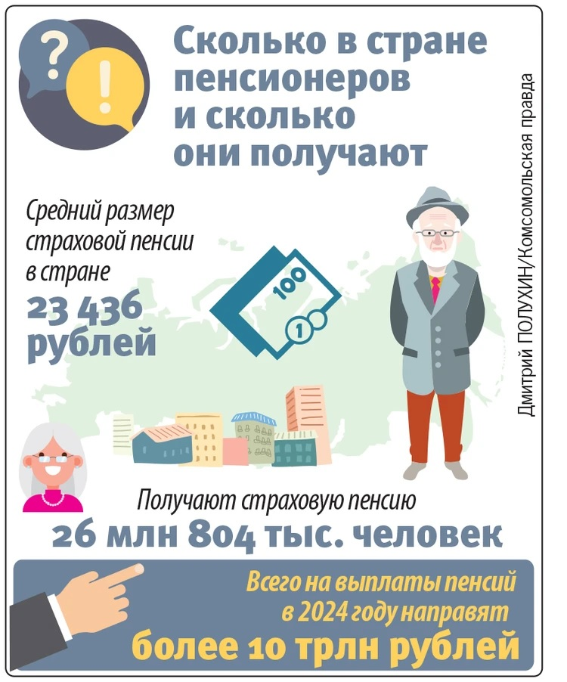

ЧЕМ ХОРОШО ОТЛОЖЕННОЕ ОФОРМЛЕНИЕ ПЕНСИИ

За более поздний выход на пенсию полагается повышающий коэффициент. Он прописан в законе. К примеру, если выйти на пять лет позже, то общий размер пенсии станет выше в среднем на 40%. Если отложить выход на пенсию на 10 лет, то выплата увеличится более чем в 2 раза.

Более того, как поясняют в СФР, если гражданин уже является пенсионером, то он может временно отказаться от получения страховой пенсии (к примеру, при устройстве на высокооплачиваемую работу на любой срок не менее года). После этого к пенсии будет установлен соответствующий «премиальный» коэффициент, и размер пенсии увеличится.

КАК РАССЧИТАТЬ РАЗМЕР ПЕНСИИ

Пенсионная формула состоит из двух элементов - фиксированной выплаты и накопленного пенсионного коэффициента. Первая часть полагается всем, кто имеет минимальный необходимый стаж. Фиксированная выплата каждый год индексируется. Вторая часть зависит во многом от той зарплаты, которую человек официально получал в течение трудовой жизни. Чем больше работодатель отчислял за гражданина страховых взносов, тем больше у него будет пенсия.

Информацию о стаже и индивидуальном пенсионном коэффициенте можно уточнить в клиентской службе Социального фонда России, в многофункциональном центре, в личном кабинете на портале госуслуг. Последний способ проще всего. Услуга называется «Выписка из лицевого счета СФР», а сам документ - «Извещение о состоянии индивидуального лицевого счета застрахованного лица». В нем есть все сведения об уже наработанном стаже и величине ИПК. А далее используем формулу расчета (см. графику).

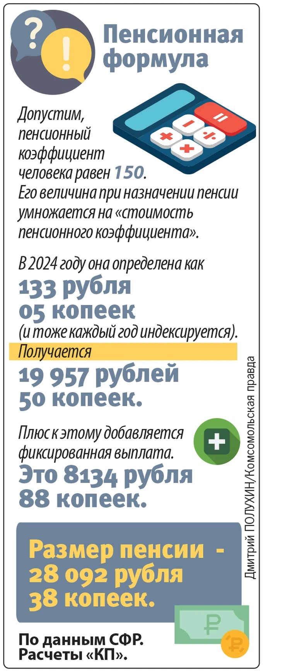

КАК ПОВЛИЯТЬ НА РАЗМЕР ПЕНСИИ

Пенсии, которые получают нынешние пенсионеры, формируются за счет страховых взносов тех, кто сейчас работает и получает официальную зарплату. Из фонда оплаты труда на пенсионное страхование в Соцфонд работодатель отчисляет 30%. Такой вклад сегодняшнего трудоспособного населения в пенсионную систему отражается в виде индивидуальных коэффициентов. Чем выше индивидуальный пенсионный коэффициент - тем больше будет пенсия. А значит, один из способов увеличить будущую пенсию - зарабатывать больше. Уплаченные страховые взносы пересчитываются в ИПК на индивидуальном лицевом счете (как именно - см. графику).

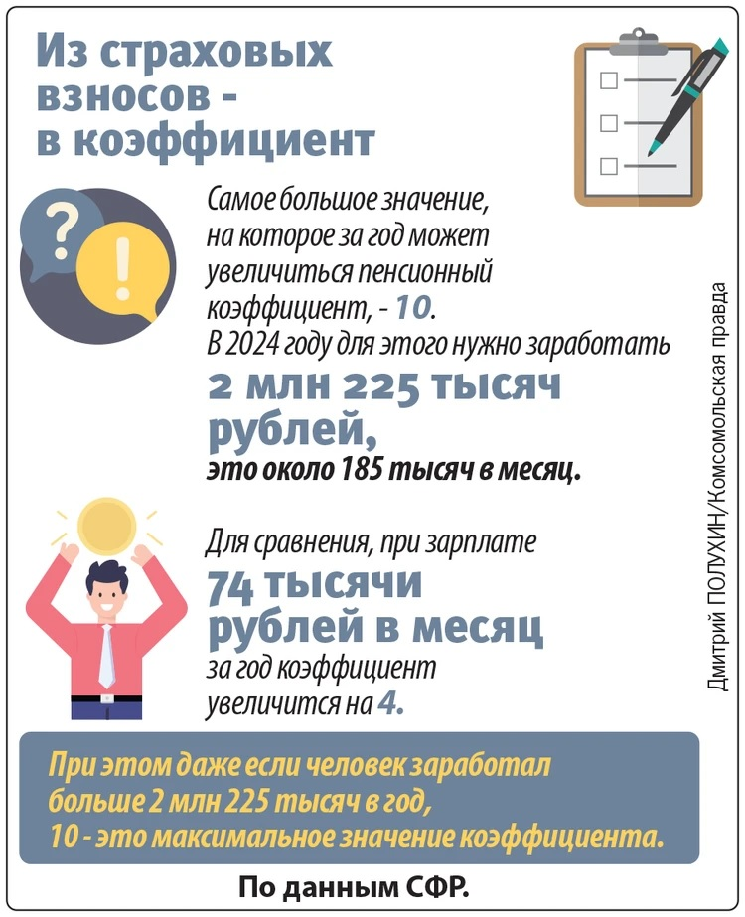

КАК ПОДАТЬ ЗАЯВЛЕНИЕ НА НАЗНАЧЕНИЕ ПЕНСИИ

Обратиться за получением пенсии можно не раньше чем за месяц до наступления пенсионного возраста. Сделать это можно любым удобным способом: в клиентской службе СФР по месту жительства, в ближайшем МФЦ, по почте или через личный кабинет на портале госуслуг.

Страховую пенсию сегодня можно оформить по одному заявлению на портале госуслуг. Как правило, вся необходимая информация уже есть в распоряжении Соцфонда. Если сведений недостаточно, то фонд запрашивает информацию в других организациях по электронной системе межведомственного взаимодействия.

Возможен и вариант автоматического назначения пенсии. Если гражданин накопил необходимые стаж и коэффициент, а также является гражданином России и при этом не работал за пределами страны, то он получит уведомление о возможности автоматического назначения пенсии за месяц до наступления пенсионного возраста. Электронный сервис предложит гражданину ответить на несколько уточняющих вопросов, чтобы проверить полноту имеющихся в базе сведений. Если все в порядке, система производит расчет. При согласии гражданина пенсия ему назначается автоматически в течение нескольких часов. Получать ее можно как на банковский счет, так и через Почту России.

ЧЕМ ХОРОШО ОТЛОЖЕННОЕ ОФОРМЛЕНИЕ ПЕНСИИ

За более поздний выход на пенсию полагается повышающий коэффициент. Он прописан в законе. К примеру, если выйти на пять лет позже, то общий размер пенсии станет выше в среднем на 40%. Если отложить выход на пенсию на 10 лет, то выплата увеличится более чем в 2 раза.

Более того, как поясняют в СФР, если гражданин уже является пенсионером, то он может временно отказаться от получения страховой пенсии (к примеру, при устройстве на высокооплачиваемую работу на любой срок не менее года). После этого к пенсии будет установлен соответствующий «премиальный» коэффициент, и размер пенсии увеличится.

***

КСТАТИ

С 2021 года Социальный фонд России стал информировать граждан о состоянии индивидуального лицевого счета, накопленном стаже и о предполагаемом размере страховой пенсии по старости. Сообщения приходят в личный кабинет гражданина на портале госуслуг. Рассылку каждые три года получают женщины старше 40 лет и мужчины старше 45 лет.

<https://www.kp.ru/daily/27589/4940511/>

## ТАСС, 06.06.2024, В Москве пенсионеры перестали быть самой уязвимой категорией для мошенников - власти

### Жители Москвы старшего поколения благодаря росту интереса к занятиям по IT и активному использованию электронных городских сервисов уже не являются самой уязвимой категорией для цифровых мошенников. Об этом заявил замруководителя столичного департамента труда и соцзащиты населения Владимир Филиппов, выступая на Петербургском международном экономическом форуме (ПМЭФ).

«Я хочу опровергнуть миф на примере московских данных социологии, которые мы делаем и самостоятельно, и вместе с коллегами из «Вымпелкома», <...> о том, что самой уязвимой категорией являются люди старшего поколения <...>. Все могут подвергнуться мошенничеству, а старшее поколение в силу доверчивости, как казалось сколько-то лет назад, занимало лидирующие позиции в этом рейтинге. Сейчас общими усилиями мы пришли к тому, что, по крайней мере в Москве, пенсионеры не являются в силу только возраста самой уязвимой категорией», - сказал Филиппов.

Он отметил, что у участников «Московского долголетия» в возрасте от 60 лет наблюдается значительный рост интереса к IT-направлениям, занятиям по финансовой грамотности и противодействию мошенничеству, за последние годы более 200 тыс. московских пенсионеров окончили подобные курсы. В городе действует 1 093 группы по цифровой финансовой грамотности. Кроме того, на сегодняшний день более 30% активных пользователей всех городских цифровых сервисов - это люди пенсионного возраста.

## АиФ, 05.06.2024, Элина СУГАРОВА, Больше на 50%. Эксперт раскрыл, положена ли «северная» пенсия удаленщикам

### В России после пандемии удаленный формат работы получил особенно широкое распространение, в связи с чем стали возникать новые вопросы в сфере пенсионного обеспечения. Россиянам, которые живут и трудятся в районах Крайнего Севера и приравненных к ним местностях, начисляются повышенные выплаты за «северный» стаж, а также в некоторых регионах установлены особые коэффициенты. Эксперты пояснили для aif.ru, будет ли эта норма распространяться на жителей, которые удаленно работают в других регионах страны.

Прежде всего, необходимо отметить, что прямо вопрос пенсионного обеспечения удаленно работающих работников не урегулирован в российском законодательстве, пояснил доцент кафедры общественных финансов Финансового университета при Правительстве РФ Игорь Балынин. Однако, в соответствии с действующими нормами трудового законодательства, можно сделать несколько выводов.

Для осуществления своих трудовых функций дистанционно работник заключает соответствующий договор, в котором прописано место фактического выполнения трудовых обязанностей. Местом постоянного выполнения трудовых обязанностей для дистанционного работника является место его нахождения.

«Для обеспечения надежной защиты гражданам рекомендуется внимательно читать условия трудового договора, включая указанное место работы, чтобы им было указано место непосредственного нахождения при выполнении трудовых обязанностей. Тогда на гражданина, фактически проживающего в районах Крайнего Севера, но постоянно работающего дистанционно в другом регионе, будут распространяться нормы права, относящиеся к пенсионному обеспечению северян», - уточнил Балынин.

Так, в части размера пенсий лицам, проработавшим не менее 15 календарных лет в районах Крайнего Севера и имеющим страховой стаж не менее 25 лет у мужчин или не менее 20 лет у женщин, гарантируется увеличение фиксированной выплаты на 50% (т. е. в 2024 году вместо 8134,88 руб. будет назначено 12 202,32 руб.). Более того, такие граждане могут выйти на пенсию досрочно: на пять лет раньше общеустановленного пенсионного возраста.

«Например, в этом году в рамках основной схемы страховая пенсия назначается мужчинам 1961 года рождения (в 63 года), женщинам 1966 года рождения (в 58 лет). В то же время гражданам, соответствующим указанным выше критериям по „северному» и общему страховому стажу, страховая пенсия будет в 2024 году назначаться при достижении 58 лет (мужчинам; соответственно, 1966 года рождения) и 53 лет (женщинам; соответственно, 1971 года рождения)», - заключил эксперт.

Ранее эксперт Марина Седова назвала профессии, которые зарабатывают пенсию быстрее. По ее словам, для выхода на заслуженный отдых необходимо иметь обязательно минимальное количество баллов (ИПК) - 28,5 в текущем году. За год максимально можно заработать не более 10 ИПК. В 2024 году предельная величина составляет 2 млн 225 тыс. рублей (около 185 тыс. в месяц). Близкие к этому уровню зарплаты получают в организациях, занимающихся добычей нефти и газа, производством табачных изделий, деятельностью в области информации и связи, финансовой и страховой.

Эксперт Ольга Макашина раскрыла, можно ли получать пенсию России, имея другое гражданство. По ее словам, иностранные граждане имеют право на получение российской пенсии, в соответствии с Федеральным законом «О государственном пенсионном обеспечении в Российской Федерации». Для этого им необходимо постоянно проживать на территории России (иметь вид на жительство), быть трудоустроенными (застрахованными в системе пенсионного страхования РФ), выполнять требования закона к возрасту, стажу и количеству пенсионных коэффициентов (баллов).

<https://aif.ru/money/mymoney/bolshe-na-50-ekspert-raskryl-polozhena-li-severnaya-pensiya-udalyonshchikam>

## Life.ru, 06.06.2024, Нина ВАЖДАЕВА, Вступают в силу поправки в закон для пенсионеров. Что будет с выплатами

### С 9 июня вступают в силу поправки, которые касаются взыскания долгов с социальных выплат. Есть и новшества по начислениям пенсии. Что будет с выплатами для пенсионеров?

ЧТО ИЗМЕНИТСЯ В ЗАКОНАХ, КОТОРЫЕ КАСАЮТСЯ ПЕНСИИ

С 9 июня вступают в силу поправки в ст. 101 закона «Об исполнительном производстве». Они направлены на защиту пенсионеров от взыскания долгов. Нововведения касаются в первую очередь детей-инвалидов и недееспособных лиц.

- Также ограничения затронут выплаты по случаю потери кормильца, финансируемые из федерального бюджета. Социальные пенсии, в том числе по инвалидности, и доплаты к ним теперь не могут быть списаны при взыскании долгов с родителей, усыновителей или опекунов. Ранее на такие средства могло быть наложено взыскание, поскольку фактически пенсии выплачивались на банковские счета опекунов. Это создавало финансовые затруднения для семей. Поправки, на мой взгляд, являются необходимой мерой для защиты социально уязвимых категорий граждан и их выплат, - рассказала эксперт ОЮЦ «Парфенон» Диана Суворова.

Ведущий юрист «Европейской юридической службы» Оксана Красовская уточнила, что с учетом изменений судебные приставы теперь не могут взыскивать долги с социальной пенсии по инвалидности, федеральной социальной доплаты к пенсии, региональной социальной доплаты к пенсии. Речь идет о выплатах, которые назначаются детям-инвалидам, а также инвалидам, признанным в установленном законодательством Российской Федерации порядке недееспособными. С пенсий по старости, а также страховой пенсии по инвалидности запрета на взыскание законодательство не устанавливает.

Диана Суворова также отметила, что с 1 июля начнет действовать закон, упрощающий определение способа выплаты накопительной пенсии в рамках обязательного пенсионного страхования. Теперь тип выплаты пенсионных накоплений - единовременная или ежемесячная пожизненная - будет определяться в зависимости от величины прожиточного минимума пенсионера (ПМП) по России. Если расчетный размер накопительной пенсии составляет 10% и менее от ПМП, застрахованное лицо получит единовременную выплату.

- Полагаю, что с введением нового механизма количество единовременных выплат увеличится, так как он делает процесс более прозрачным и доступным для пенсионеров. Также это позволит им получить свои накопления быстрее, - добавила Диана Суворова.

КАКИЕ ВЫПЛАТЫ ПЕНСИОНЕРЫ СМОГУТ ПОЛУЧИТЬ ЛЕТОМ

Пенсионерам также стоит знать, что люди, достигшие 80-летнего возраста в мае 2024 года, получат повышение фиксированной выплаты на 100 процентов. В результате их пенсия повысится на 8134,88 рубля. Такую же сумму прибавки получат и инвалиды, которым в июне будет установлена I группа инвалидности. Важно понимать, что если инвалид I группы достигает возраста 80 лет, то ему уже второй раз данная прибавка не устанавливается.

Также пенсионеры, которым исполнится 80 лет в июне, могут оформить уход за собой, и к их пенсии сделают доплату в размере 1200 рублей. При этом человеку, который будет ухаживать, начислят страховой стаж. Кроме того, если у пенсионера в июне появится ребенок или супруга (супруг) оформит пенсию в мае и она будет ниже, чем у второго супруга, то можно обратиться за повышением фиксированной выплаты.

- Надбавка на иждивенцев к страховым пенсиям по старости или по инвалидности предполагает повышение фиксированной выплаты к ним. Она выплачивается пенсионерам, на иждивении которых находятся определенные категории нетрудоспособных членов семьи, а также родителям, которые являются опекунами лиц из числа недееспособных инвалидов с детства, - рассказала Оксана Красовская.

Она пояснила, что надбавка на иждивенцев предусмотрена в размере 1/3 суммы фиксированной выплаты (2711,63 рубля) к страховой пенсии на каждого иждивенца. Правда, оформить ее можно не более чем на трех членов семьи. Также в июне получат повышенную пенсию те пенсионеры, которые уволились с работы в мае.

<https://life.ru/p/1663966>

## ФедералПресс, 06.06.2024, Россиян предупредили об изменениях в начислении пенсий

### С 9 июня вступают в силу поправки, которые касаются взыскания долгов с социальных выплат. «ФедералПресс» рассказывает, что будет с выплатами для пенсионеров.

«Ограничения затронут выплаты по случаю потери кормильца, финансируемые из федерального бюджета. Социальные пенсии, в том числе по инвалидности, и доплаты к ним теперь не могут быть списаны при взыскании долгов с родителей», - отмечают юристы.

По словам ведущего юриста «Европейской юридической службы» Оксаны Красовской. судебные приставы больше не смогут взыскивать долги с социальных пенсий по инвалидности, федеральных и региональных доплат к пенсии. Однако в России пока не установлен запрет на взыскание долгов с пенсий по старости и страховых пенсий по инвалидности.

С 1 июля в силу вступит закон, который упрощает определение способа выплаты накопительной пенсии. Выплаты будут происходить единовременно или ежемесячно в течение всей жизни, это зависит от величины прожиточного минимума пенсионера. Застрахованное лицо получит единовременную выплату в том случае, если расчетный размер пенсии составит 10%.

Напомним, в России рассматривают возможность досрочного выхода на пенсию для преподавателей среднего профессионального образования и работников пожарной охраны Вооруженных сил. Инициативу обсуждают в Госдуме, и, по словам директора Института экономики и финансов ГУУ, профессора Галины Сорокиной, она имеет свои причины.

<https://fedpress.ru/news/77/society/3321030>

## Bankiros.ru, 06.06.2024, Прожиточный минимум в 2024 году: сколько полагается пенсионерам?

### Прожиточный минимум пенсионера (ПМП) - это уровень дохода, необходимый для обеспечения базовых потребностей человека на пенсии. Он устанавливается правительством России ежегодно и служит основой для оценки потребностей граждан и предоставления соответствующей помощи. В 2024 году ПМП составляет 13 290 рублей.

Прожиточный минимум учитывает стоимость основных товаров и услуг, необходимых для нормальной жизни человека. Размер этой суммы может отличаться в различных регионах страны из-за различий в ценах на товары и услуги.

ЗАЧЕМ НУЖНО УСТАНАВЛИВАТЬ ПМП?

ПМП используется для назначения различных видов государственной поддержки, таких как путевки в санатории и компенсации зубопротезирования. Пенсионные выплаты рассчитываются на основе базовой суммы, увеличенной на количество заработанных пенсионных баллов. Если пенсия ниже установленного уровня ПМП, государство выплачивает разницу из бюджета.

Сумма прожиточного минимума защищена законом, и на нее нельзя налагать арест или взыскание. Это гарантирует минимальный уровень жизни для пенсионеров.

РОЛЬ ПРОЖИТОЧНОГО МИНИМУМА

Показатель ПМ играет ключевую роль в системе социальной поддержки пожилых людей в России и влияет на следующие аспекты:

- Социальные пенсионные доплаты: гарантирует, что пенсионеры получают пенсию не ниже установленного ПМ, если их пенсия ниже этого уровня.

- Определение размера социальных выплат и пособий: используется для расчета различных социальных выплат и пособий, таких как денежные выплаты и субсидии на жилищно-коммунальные услуги.

- Определение уровня бедности: служит ориентиром для определения уровня бедности. Если доходы ниже этого показателя, граждане могут претендовать на социальную помощь.

Таким образом, прожиточный минимум для пенсионеров в России является важным инструментом социальной защиты и обеспечивает им минимальный уровень жизни и защиту от бедности.

В целом, прожиточный минимум пенсионера играет важную роль в обеспечении достойного уровня жизни для людей на пенсии, учитывая различия в экономических условиях и потребностях в разных регионах России.

ЧТО ВХОДИТ В ПРОЖИТОЧНЫЙ МИНИМУМ ПЕНСИОНЕРА

Прожиточный минимум пенсионеров в России определяется с учетом нескольких ключевых критериев. Начиная с 2021 года, этот уровень дохода рассчитывается как 44,2% от медианного дохода граждан за предыдущий год, корректируемого с учетом региональных коэффициентов. Прожиточный минимум пенсионеров обновляется ежегодно, хотя конкретная дата уточняется.

Размер прожиточного минимума устанавливается отдельно для трех основных групп населения: детей, пенсионеров и трудоспособных граждан. По расчетам, пенсионерам требуется наименьшая сумма, составляющая 86% от общего прожиточного минимума.

ЧТО ДЕЛАТЬ, ЕСЛИ ПЕНСИЯ МЕНЬШЕ ПРОЖИТОЧНОГО МИНИМУМА

Если пенсионер получает менее прожиточного минимума (ПМ) в своем регионе, он имеет право на социальную доплату, которая автоматически устанавливается, если его пенсионные выплаты не соответствуют региональному ПМ.

При оценке соответствия пенсионных выплат ПМ учитываются все составляющие прожиточного минимума для пенсионеров, а также дополнительные поступления:

- Ежемесячные денежные выплаты (ЕДВ): назначаются различным категориям граждан, таким как инвалиды или ветераны боевых действий.

- Срочные пенсионные выплаты: получают их те, кто делал добровольные взносы на накопительную пенсию в рамках программы государственного софинансирования или за счет материнского капитала.

- Меры социальной поддержки: включают денежные компенсации расходов на коммунальные услуги и проезд.

- Выплаты дополнительного обеспечения: например, выплаты Героям России и СССР, чемпионам Олимпийских игр и заслуженным гражданам.

Если общая сумма всех этих выплат меньше значения ПМ пенсионера в определенном регионе, то назначается доплата до необходимого уровня.

Важно регулярно проверять, что все доходы и льготы учтены при расчете общей суммы финансового обеспечения. Если пенсионер считает, что какие-то доходы или льготы не были учтены, ему следует обратиться в органы социальной защиты населения или территориальные органы Социального фонда России (СФР) для уточнения информации.

Что в итоге:

- ПМП устанавливается правительством России ежегодно и служит основой для оценки потребностей граждан и предоставления помощи.

- В 2024 году ПМП составляет 13 290 рублей, что выросло более чем вдвое за последние 10 лет.

- Прожиточный минимум учитывает стоимость основных товаров и услуг, необходимых для нормальной жизни человека.

- Размер прожиточного минимума может отличаться в различных регионах страны из-за различий в ценах на товары и услуги.

- ПМП используется для назначения различных видов государственной поддержки, таких как путевки в санатории и компенсации зубопротезирования.

- Пенсии рассчитываются на основе базовой суммы, увеличенной на количество заработанных пенсионных баллов.

- Если пенсия ниже установленного уровня ПМП, государство выплачивает разницу из бюджета.

- Сумма прожиточного минимума защищена законом, и на нее нельзя налагать арест или взыскание.

<https://bankiros.ru/news/prozitocnyj-minimum-v-2024-godu-skolko-polagaetsa-pensioneram-14498>

## ФедералПресс, 07.06.2024, Как пенсионерам накопить на отдых: рекомендации экономиста

### Многие пенсионеры сталкиваются с нехваткой пенсионных выплат. Как увеличить размер пенсии и с помощью каких финансовых инструментов можно накопить деньги, рассказала «ФедералПресс» лектор общества «Знание», доктор экономических наук Ирина Маслова.

В России очень много различных пенсионных надбавок и коэффициентов, за счет которых можно увеличить пенсионный доход в зависимости от опыта и профессии каждого человека. Ирина Маслова объясняет, что в формулу расчета страховой пенсии входит несколько показателей, при увеличении каждого из которых существенно вырастет и общий размер выплат. «Например, страховая пенсия - это сумма ваших пенсионных коэффициентов, умноженная на стоимость пенсионного коэффициента и на размер фиксированной выплаты. Если увеличить фиксированную выплату (при достижении 80 лет, получении 1-й группы инвалидности, наличии стажа работы на Крайнем Севере или в сельском хозяйстве) - то общая сумма тоже кратно увеличится», - дополняет эксперт.

По словам специалиста, если пенсионер хочет накопить денег на отдых или совершить другую крупную трату, то «есть смысл вкладывать имеющиеся деньги в финансовые инструменты»:

- банковский депозит;

- приобретение инвестиционной недвижимости;

- вступление в программы негосударственного пенсионного обеспечения.

Однако Маслова уточняет, что депозиты в условиях подвижной ключевой ставки стоит брать на полгода максимум. А если вы решили приобрести недвижимость, то лучше проконсультироваться с независимым экспертом о том, «сколько вы будете получать от сдачи ее в аренду и не будет ли цена на нее расти ниже рынка». Такая мера позволит избежать обесценивания вашей инвестиции и спрогнозировать накопление желаемой суммы денег.

Ранее мы писали, на какую сумму увеличились пенсии работающих россиян. Минимальный размер выплат неработающим пенсионерам не может быть ниже прожиточного минимума.

<https://fedpress.ru/news/77/society/3320719>

# Региональные СМИ

## DVHAB.ru (Хабаровск), 05.06.2024, По опыту СССР. Способ борьбы с оттоком населения из ДФО предложили краевые депутаты

### Депутаты Закдумы Хабаровского края обратили внимание на то, что население Дальнего Востока неумолимо сокращается, и если не предпринять меры, то к 2026 году оно уменьшится еще сильнее. Закреплять людей на местах парламентарии предлагают, снизив на 7 лет пенсионный возраст для жителей ДФО. Соответствующее обращение планируется направить в адрес председателя Госдумы Вячеслава Володина.

Краевые депутаты отмечают, что Дальний Восток является важнейшим геостратегическим регионом России, обладает колоссальным природно-ресурсным богатством, однако здесь остро стоит проблема миграционного оттока. Для примера: в Хабаровский край в первые три месяца этого года прибыли 10034 человек, а уехали 9115 - в итоге прирост оказался совсем небольшим, а если смотреть миграцию только внутри страны, то даже отрицательным.

- По прогнозу Федеральной службы государственной статистики, число жителей Дальнего Востока к 2026 году уменьшится более чем на треть и составит около 5,9 миллиона, а к 2050 году, при неизменности демографической ситуации, на территории Дальнего Востока будут жить только 4 миллиона человек, - отмечается в обращении депутатов Закдумы.

Интересно, что данные в обращении представлены на основании исследований, проведенных еще в 2000-е. Учитывая, что сейчас население региона оценивается примерно в 8 миллионов человек, представить, что оно за полтора года сократится до 5,9 миллионов, абсолютно невозможно.

Однако если исключить из списка Бурятию и Забайкальский край, принятые в состав ДФО в 2018 году и на пару имеющие чуть менее двух миллионов населения, то все расчеты исследователей из начала XXI века будут верны. К 2026 году численность населения 9 субъектов региона из 11 как раз и составит плюс-минус те самые 5,9 миллиона человек. Впрочем, использование старых данных глобально не противоречит выводам депутатов.

Отмечается также, что ДФО отличается высоким темпом сокращения сельского населения, опережая в этом показателе многие другие макрорегионы. Поэтому, считают краевые депутаты, требуется решение о предоставлении долгосрочных социальных преимуществ для жителей удаленных и климатически неблагоприятных регионов России, к коим относится и Дальний Восток. Однако удержать людей на местах с помощью заработной платы сложно, поскольку зарплаты в коммерческих организациях не поддаются государственному регулированию.

- Опыт советского периода в наращивании населенческого потенциала Дальнего Востока показал, что пенсионные преимущества были ведущим мотивом в привлекательности региона для жизни и работы, они свободны от влияния рыночных факторов, - говорится в обращении.

Сейчас претендовать на получение пенсии по старости могут мужчины, достигшие 65 лет и женщины в возрасте от 60 лет. Но такие условия, по мнению краевых парламентариев, не учитывают всей специфики проживания и трудовой деятельности в регионах с неблагоприятными климатическими условиями. Поэтому депутаты Закдумы предлагают разрешить досрочный выход на пенсию тем, кто проработал в регионах с неблагоприятными климатическими условиями определенное количество времени. Стаж для мужчин в этом случае должен составлять 36 лет, а для женщин - 31 год.

- Учитывая изложенное, обращаемся с просьбой инициировать разработку законопроекта, предусматривающего для лиц, работающих и постоянно проживающих в регионах с неблагоприятными климатическими условиями (пустынные и безводные местности, высокогорные районы, районы Крайнего Севера и приравненные к ним местности, южные районы Восточной Сибири и Дальнего Востока), снижение на 7 лет возраста, дающего право на страховую пенсию по старости, - отмечается в обращении к председателю Госдумы.

Напомним, ранее депутаты Закдумы края уже направляли обращение на федеральный уровень с просьбой установить более низкий порог выхода на пенсию для жителей Дальнего Востока, но одобрения эта инициатива не получила. Как объяснили в парламенте региона, вопрос упирается в деньги и этическую сторону дела.

<https://www.dvnovosti.ru/khab/2024/06/05/169119/>

НОВОСТИ МАКРОЭКОНОМИКИ

## РИА Новости, 06.06.2024, Сенатор на ПМЭФ: налоговая система РФ направлена на справедливость и стабильность

### Совершенствование налоговой системы РФ направлено на достижение ее справедливости, сбалансированности и стабильности, ко второму чтению законопроекта сенаторы предложат поправки о введении туристического сбора и других инструментов для регионов и муниципалитетов, дополнительных стимулах для инвестиционной активности, заявил вице-спикер Совфеда Николай Журавлев, принимающий участие в работе ПМЭФ.

Ранее Минфин предложил ряд изменений в налоговую систему России, среди которых - расширенная прогрессия НДФЛ. Существующая базовая ставка налога в 13% сохранится для годового дохода до 2,4 миллиона рублей в год, затем она будет плавно повышаться до 15% на доход до 5 миллионов, 18% - на доход до 20 миллионов, 20% - на доход до 50 миллионов, а доходы сверх этой величины предлагается облагать по самой высокой ставке 22%.

«Справедливость, сбалансированность, стабильность - ключевые критерии совершенствования налоговой системы», - написал сенатор в своем Telegram-канале. Журавлев принимает участие в работе ПМЭФ.

По его словам, очень важно, что наряду с налоговыми изменениями подготовлены и бюджетные. Это обеспечит правильное распределение доходов - на поддержку семей с детьми, социальную сферу и развитие инфраструктуры. «Предусмотрены дополнительные полномочия для бюджетов регионов и муниципалитетов, которые важно расширять, в том числе дополнительными доходными источниками, для обеспечения их самодостаточности», - отметил он.

По мнению парламентария, предложенные новации «отражают запросы малого бизнеса, стимулируют инвестиции и участие бизнеса в развитии страны, сохраняя высокую конкурентоспособность российской налоговой системы по сравнению с другими юрисдикциями».

«Будем совершенствовать законопроект ко второму чтению, предложим ввести туристический сбор и другие инструменты для регионов и муниципалитетов, а также дополнительные стимулы для инвестиционной активности», - отметил Журавлев.

## ТАСС, 06.06.2024, ГД может рекомендовать кабмину рассмотреть расширение мер поддержки участников СВО

### Госдума может рекомендовать правительству РФ проработать вопрос о расширении мер социальной поддержки участников СВО и членов их семей, а также рассмотреть возможность создания госпрограммы для ликвидации задолженности по обеспечению жильем сирот. Об этом говорится в проекте постановления палаты, подготовленном к докладу о работе уполномоченного по правам человека Татьяны Москальковой за 2023 год, текст размещен в думской электронной базе.

Согласно документу, подготовленному профильным комитетом по развитию гражданского общества, вопросам общественных и религиозных объединений, Госдума принимает доклад к сведению. Кроме этого, правительству, федеральным органам власти рекомендовано «проработать вопрос о расширении мер социальной поддержки участников специальной военной операции и членов их семей в целях решения указанных в докладе системных проблем соблюдения и защиты их прав».

Кабмину также предложено «рассмотреть вопрос о разработке государственной программы, направленной на ликвидацию задолженности по обеспечению жилыми помещениями лиц из числа детей-сирот», ускорить процесс создания новых высокопроизводительных рабочих мест, а также рассмотреть возможность при благоприятных экономических условиях вернуть и**ндексацию пенсий работающих пенсионеров**.

Самой Москальковой Госдума может рекомендовать рассматривать в приоритетном порядке жалобы участников СВО, членов их семей, эвакуированных лиц и граждан, проживающих на территории РФ, подвергающейся вооруженным атакам.

Депутаты Госдумы заслушают ежегодный доклад уполномоченного по правам человека в РФ Татьяны Москальковой на пленарном заседании 11 июня. В соответствии с законом ежегодно омбудсмен направляет доклад о своей деятельности президенту РФ, в Совет Федерации и Госдуму, правительство РФ, Конституционный и Верховный суды, генеральному прокурору и председателю Следственного комитета.

## РИА Новости, 06.06.2024, ФНС начнет предоставлять социальные налоговые вычеты автоматически

### Федеральная налоговая служа России в 2025 году начнет предоставлять социальные налоговые вычеты в автоматическом режиме, без необходимости для граждан подавать заявление и налоговую декларацию, сообщил глава службы Даниил Егоров в интервью телеканалу «Россия-24» в рамках ПМЭФ.

«Собственно, что произойдет в 2025 году: по социальным вычетам - на фитнес, лечение, **негосударственное пенсионное обеспечение** мы перейдем тоже в проактивную модель», - сказал Егоров.

Сейчас в упрощенном режиме налоговые органы предоставляют гражданам инвестиционный и имущественный вычеты.

«Мы апробировали бездекларационную систему предоставления вычетов на примере инвестиционных вычетов и имущественных: когда мы подключаемся к банкам, к инвестиционным компаниям, они нам предоставляют данные, и мы знаем, сколько вам на вычет денег». - пояснил Егоров.

В 2025 году другие организации также будут предоставлять в ФНС данные для получения налогового вычета их клиентами. ФНС будет выкладывать информацию о положенном налогоплательщику вычете в его личный кабинет на сайте налоговой службы. Получателю необходимо будет только указать номер банковского счета, куда ему перевести излишне уплаченный налог.

Таким образом, по его словам, это становится обычной услугой, которую налоговый орган предоставляет гражданам.

Егоров напомнил, что уже сейчас даже при классическом получении вычетов с подачей налогоплательщиком соответствующего заявления и предоставлением налоговой декларации, срок рассмотрения документов ведомством значительно сокращен.

«Даже там, где мы работаем по классике, мы уже срок рассмотрения довели до 12 дней. Раньше было четыре месяца», - отметил Егоров.

<https://ria.ru/20240606/fns-1950993146.html>

## РИА Новости, 06.06.2024, Предлагаемые налоговые новации должны дать вклад в экономику и поддержку людям - Силуанов

### Налоговые новации, предлагаемые Минфином РФ, должны дать результат, вклад в экономику и поддержку людям, заявил министр финансов РФ Антон Силуанов на сессии ПМЭФ-2024.

«Сейчас тоже много говорим о налоговых изменениях, новациях. Конечно, надо сделать так, чтобы налоговые новации дали результат, мы будем заниматься этим очень предметно. С одной стороны, справедливость, стимулирование, перераспределение тех ресурсов в результате налоговых изменений, которые нами подготовлены и находятся в парламенте, результаты этих всех образований мы должны показать, и они должны сделать вклад в экономику и оказать поддержку людям», - сказал Силуанов.

Предложенные Минфином изменения в налоговой системе России в понедельник были внесены в Госдуму. В частности, предлагается перейти к расширенной прогрессии налога на доходы физлиц: ставка в 13% сохраняется для годового дохода до 2,4 миллиона рублей, а самая высокая ставка составит 22% для доходов выше 50 миллионов рублей. Кроме того, ведомство предлагает ставку на прибыль организаций в 25%, а также ряд других налоговых новаций.

## Комсомольская правда, 06.06.2024, Евгений ОРЛОВ, Замминистра финансов Иван Чебесков: ставки по вкладам снизятся, и россияне станут больше инвестировать в акции

### Заместитель министра финансов РФ ответил на наши вопросы в открытой студии «Комсомольской правды» на Петербургском международном экономическом форуме.

ВКЛАДЫ НЕ ВСЕГДА БУДУТ ТАКИМИ ВЫГОДНЫМИ

- В России продолжает увеличиваться количество частных инвесторов. Люди все активнее вкладывают деньги в акции. Иван Александрович, как вы оцениваете эту тенденцию?

- На наш взгляд, это очень хорошая тенденция. Мы этот тренд всячески поддерживаем, создаем стимулы для инвесторов от государства и продолжим работать над этим.

Инвестиции - это правильное, финансово грамотное поведение. Это нужно каждому. Любой человек, который работает и у которого есть доход, может стать инвестором. Он может откладывать часть этого дохода, чтобы иметь деньги на любые цели, будь то крупные покупки, обучение детей, какие-то непредвиденные расходы и т. д.

- Деньги должны приносить новые деньги.

- Именно так.

- Дополнительный аргумент в пользу инвестирования - котировки российских акций в последнее время растут. Но при этом подавляющая часть россиян все равно держат деньги на банковских депозитах - там уже 48 трлн рублей, и это намного больше, чем на фондовом рынке. Почему так сложилось и как переманить этих людей на фондовую биржу?

- Основная причина такой популярности вкладов - это, конечно, высокая ключевая ставка Центробанка. И, как результат, высокие ставки по депозитам. Когда банки предлагают по вкладам 15, 16, а то и 18% годовых, то очень сложно предоставить финансовый инструмент, который гарантировал бы такую же высокую доходность.

Но такие высокие ставки - это ненадолго. Мы все помним, что не так давно ставки по депозитам составляли 5-7%. И мы рассчитываем, что Центральный банк справится с проблемой бурного роста кредитования, с инфляцией (именно для борьбы с ростом цен ЦБ поднимает ключевую ставку, - Ред.) и будет снижать ставку. Это сразу приведет к падению процентов по депозитам.

Так что говорить о том, что на вкладах всегда можно будет зарабатывать 15-16 процентов, нельзя. А инвестиции в акции в долгосрочной перспективе обеспечивают более высокую доходность, чем ставки по депозитам. Поэтому, если мы говорим о долгосрочных вложениях, то часть своих средств правильно будет вкладывать в акции.

- И как Минфин стимулирует такие вложения?

- Самыми разными способами. В первую очередь мы создаем новые продукты. За прошлый год была создана **программа долгосрочных сбережений**, был запущен индивидуальный инвестиционный счет третьего типа. А в следующем году заработает долевое страхование - инвестиционный продукт со страховой составляющей. В этих продуктах содержатся разные стимулы - налоговые, софинансирование от государства, гарантирование сохранности инвестиций... Таким образом мы подталкиваем граждан думать на долгосрочную перспективу и сберегать, инвестировать вдолгую.

И когда ключевая ставка начнет снижаться, мы увидим всплеск инвестиций. Поэтому мы и создаем инструменты, которые ускорят этот переток денег в акции.

- Приложения банков, которые установлены на моем телефоне, в последнее время все чаще рекламируют мне не акции, а цифровые финансовые активы. Как вы относитесь к этому новому финансовому инструменту?

- С фундаментальной точки зрения ничего нового в ЦФА нет - это тот же инвестиционный продукт. Но с технологической точки зрения это все-таки новинка. Мы относимся к развитию рынка ЦФА очень положительно, он имеет огромные перспективы. Мы смотрим на рынок децентрализованных финансов, цифровых валют и видим, как активно развивается эта часть экономики. Видим, как бесшовно выстраиваются клиентские пути; понимаем, что часть финансового рынка будет двигаться именно по этому пути. У нас появится такое разветвление финансовой инфраструктуры, что одна часть будет работать в традиционном секторе, а другая часть - в децентрализованном секторе.

Поэтому регулирование ЦФА создавалось для того, чтобы цифровые финансовые активы создавались под контролем государства, под надзором Банка России. И выпускались на платформах, которые поднадзорны Банку России. Важно использовать опыт децентрализованных финансов, чтобы создавать полезные для людей инвестиционные инструменты. Которые станут одним из способов финансирования инвестиций в экономике.

ДЛЯ «РАЗМОРОЗКИ» ВСЕ ГОТОВО

- Многие российские инвесторы, которые покупали иностранные акции, пострадали из-за санкций. Их деньги заморожены в иностранных активах - американских, европейских. Как идут переговоры по разморозке или обмену этих средств?

- Западные санкции сильно ударили по нашей финансовой инфраструктуре. Это была цель номер один. Но санкции не смогли полностью подорвать доверие к российской финансовой системе. Это доверие восстанавливается. Мы видим, что активность наших инвесторов растет. Да, на рынке бывают коррекции (когда цена акций снижается после подъема, - Ред.), но в целом позитивная динамика нашего фондового рынка очевидна.

Что касается заблокированных активов. Такого в истории еще не было, чтобы простые граждане, обычные инвесторы с небольшими суммами вложений пострадали от действий иностранных государств. Со своей стороны мы делаем все возможное, чтобы изменить ситуацию.

Мы запустили механизм разблокировки, обмена таких активов. В ответ на недружественные действия западных стран мы - что логично - ввели такие же ограничения на активы иностранных держателей. И у них тоже есть желание эти активы высвободить. Поэтому мы добиваемся разрешения для наших инвесторов вернуть средства в обмен на те активы, которые заморозили мы.

Конечно, все очень сильно зависит от геополитической ситуации. Потому что власти западных стран все сильнее пытаются оказывать давление на российский финансовый рынок. По сути, они стреляют в ногу своим же инвесторам, отказываясь создавать благоприятные условия для участия в таких механизмах обмена.

- У вас есть надежда на позитивный исход?

- Да, абсолютно. Конечно, мы не можем повлиять на ограничения в западных странах. Но со своей стороны Российская Федерация сделала все возможные шаги, запустила все механизмы, президент издал указ, позволяющий производить такой обмен.

<https://www.kp.ru/daily/27591/4942604/>

## ТАСС, 06.06.2024, Налоговый инвествычет не будет фиксированным, объемы будут зависеть от ряда параметров

### Инвестиционный налоговый вычет не будет фиксированным, для его расчета будут разработаны и определены параметры с учетом региональных программ, заявил министр экономического развития РФ Максим Решетников на полях ПМЭФ.

«В законе этот вопрос вынесен на уровне правительства. Очевидно, баланс придется искать динамический. Сложный разговор. Нам придется таргетировать инвестиции, выделять приоритеты, как избежать принципы индивидуализации льготы. Объемы и глубина ИНВ не будут автоматическими, и под них придется определять параметры. Надо понимать, что федеральный вычет не единствен, у нас есть региональные вычеты, нам нужно их активизировать», - сказал министр.

## РИА Новости, 06.06.2024, Количество розничных инвесторов в РФ с 2018 г выросло почти в 40 раз - Набиуллина

### Количество розничных инвесторов в России к текущему моменту достигло 3,8 миллиона человек, при этом в 2018 году их было всего 100 тысяч, заявила глава ЦБ Эльвира Набиуллина, выступая на ПМЭФ.

«У нас появился класс розничных инвесторов - люди начали вкладывать ресурсы на рынке капитала. Я посмотрела цифры: в 2018 году у нас было 100 тысяч таких людей, а сейчас почти четыре миллиона - 3,8 миллиона человек», - сказала она.

Набиуллина также отметила, что доля розничных инвесторов на рынке выросла в разы. «Понятно, что это связано было, к сожалению, с уходом иностранных институциональных инвесторов, но их значимость выросла. Это и основа, и задел на будущее», - отметила глава ЦБ.

## РИА Новости, 06.06.2024, Набиуллина заявила, что ее позиция по налогам на бизнес не изменилась

### Глава Банка России Эльвира Набиуллина завила, что ее позиция по налогам на бизнес не изменилась - нужно либо резать расходы, либо менять налоги.

Год назад на макроэкономической сессии ПМЭФ обсуждалось изменение налогов на бизнес. Тогда глава ЦБ заявила, что надо либо резать расходы, либо решиться на изменение налогов - по-другому не бывает. При этом она отмечала, что худший сценарий - всем пропорционально сокращать расходы, тогда результат нигде не будет достигнут.

«Не изменилась», - ответила глава ЦБ на вопрос о том, не поменялась ли ее точка зрения на вопрос совершенствования налоговой системы России.

Правительство на прошлой неделе внесло в Госдуму предложения по изменению в налоговую систему России. В частности, предлагается перейти к расширенной прогрессии налога на доходы физлиц: ставка в 13% сохраняется для годового дохода до 2,4 миллиона рублей, а самая высокая ставка составит 22% для доходов выше 50 миллионов рублей. Кроме того, ведомство предлагает ставку на прибыль организаций в 25%, а также ряд других налоговых новаций.

## РИА Новости, 06.06.2024, Набиуллина: налог на прибыль должен быть таким, чтобы стимулировать инвестиции

### Сейчас важно сделать налог на прибыль таким, чтобы он не дестимулировал, а стимулировал инвестиции: например, можно было бы распространить налоговые стимулы на компании, которые привлекают средства для инвестиций, наравне с теми, кто инвестирует собственную прибыль, заявила на ПМЭФ глава ЦБ РФ Эльвира Набиуллина.

«Очень важно сейчас в условиях изменений в налоговую систему, настройке налога на прибыль сделать его таким, чтобы он не дестимулировал инвестиции, а, наоборот, стимулировал инвестиции», - сказала глава ЦБ.

«Здесь важно дать стимулы не только тем, кто инвестирует из своей прибыли, но и тем, кто инвестирует, привлекая деньги на рынке капитала», - добавила Набиуллина.

## Известия, 06.06.2024, В ВТБ спрогнозировали рост рынка сбережений россиян

### В текущем году рынок сбережений физлиц в России вырастет более чем на 24%, побив рекорд прошлого года. Уже по итогам первого полугодия общий портфель розничных пассивов может достигнуть 50 трлн рублей, а к концу года - порядка 55,8 трлн. Об этом на Петербургском международном экономическом форуме заявил заместитель президента - председателя правления ВТБ Георгий Горшков.

При этом в кредитной организации ожидают, что сам банк в первом полугодии наберет портфель примерно в 8,1 трлн.

«Ставки по сберегательным продуктам на рынке остаются на максимальных уровнях и продолжают стимулировать вкладчиков размещать свои деньги в банках», - сказал Горшков.

По его словам, высокий уровень ключевой ставки Центрального банка поддерживает привлекательную доходность на рынке сбережений. В первую очередь внимание россиян сосредоточено на срочных рублевых депозитах. Стабильный интерес клиенты проявляют и к накопительным счетам.

Ранее, 5 июня, сообщалось, что в 2024 году россияне стали намного больше сберегать в рублях. Об этом говорится в результатах опроса «Сбера». Так, 77% респондентов предпочли бы для вложений рублевые инструменты. Год назад так ответили 61,4%. При этом продолжает снижаться интерес к доллару и евро: в эти валюты готовы вкладываться 13,3% (в 2023-м было 17%) и 2,2% (было 3,3%) опрошенных. Из валют дружественных стран наибольший интерес вызывает юань.

<https://iz.ru/1707662/2024-06-06/v-vtb-sprognozirovali-rost-rynka-sberezhenii-rossiian>

## Интерфакс, 06.06.2024, ВТБ ожидает роста портфеля розничных пассивов банков РФ в 2024 г. сверх 24%

### ВТБ прогнозирует рост рынка розничных пассивов в 2024 году на уровне свыше 24%, что больше рекорда прошлого года, сообщил зампред правления ВТБ Георгий Горшков в ходе ПМЭФ-2024. Он ожидает, что по итогам первого полугодия общий портфель розничных пассивов может достигнуть 50 трлн рублей, а к концу года - порядка 55,8 трлн рублей.

Во втором полугодии объем рынка сбережений продолжит стабильно расти под влиянием жесткой денежно-кредитной политики ЦБ и по-прежнему высоких ставок, которые банки будут предлагать вкладчикам.

По оценке ВТБ, в этом году общий портфель сбережений розничных клиентов банка достигнет 9,5 трлн рублей.

ВТБ прогнозирует, что объем общерыночного портфеля кредитов физлиц за год может вырасти на 12-14% и приблизиться к 40 трлн рублей. Больше половины портфеля придется на ипотеку.

«В первом полугодии потребительская активность россиян растет сопоставимыми к прошлому году темпами. С начала года розничное кредитование показало положительную динамику, достигнув по итогам мая результатов первых пяти месяцев прошлого года - 5,7 трлн рублей, из которых 1 трлн приходится на ВТБ. По итогам года мы ожидаем общерыночного снижения спроса на розничные кредиты на 10% к итогам 2023 года. На динамику в первую очередь повлияют завершение части ипотечных госпрограмм, а также высокая ключевая ставка и ужесточение риск-политики ЦБ. Одновременно будет расти спрос на депозиты и накопительные счета - рынок розничных пассивов вырастет в этом году почти на четверть, поэтому модель финансового поведения клиентов останется сберегательной», - заявил Горшков.

ВТБ прогнозирует, что в этом году россияне оформят ипотеку на 5,3-5,4 трлн рублей (на треть ниже результатов прошлого года). Активность заемщиков с начала года связана с возможным завершением 1 июля программы господдержки-2020. После этого во втором полугодии рынок жилищного кредитования начнет «охлаждаться». Объем продаж автокредитов, по прогнозам банка, в этом году на 60% превысит значения 2023 года и достигнет 2,4 трлн рублей.

В сегменте кредитования наличными общий объем продаж достигнет 6,7 трлн рублей, что немного уступит показателям прошлого года. Снижение будет связано с изменением риск-политики регулятора в этом сегменте - ростом макропруденциальных надбавок и снижением лимитов, а также ужесточением требований к резервированию кредитов.

<https://www.interfax.ru/spief2024/965223>

## PRIMPRESS, 06.06.2024, Россияне наращивают вложения в рубль

### Как показал опрос Сбера в преддверии XXVII Петербургского международного экономического форума, в 2024 году россияне стали намного больше сберегать в рублях. Респондентов спросили, какие валюты (можно было выбрать несколько) они готовы использовать для вложений. Причем вложений не только в саму валюту, но и в инвестиционные инструменты в этой валюте - например, гособлигации или фонды денежного рынка.

В КАКИЕ ВАЛЮТЫ ВКЛАДЫВАЮТСЯ

По итогам опроса 77% опрошенных предпочли бы для вложений рублевые инструменты. Год назад так ответили 61,4% респондентов. Продолжает снижаться интерес к доллару и евро: в эти валюты готовы вкладываться 13,3% (было 17%) и 2,2% (было 3,3%) россиян. Из валют дружественных стран наибольший интерес вызывает юань.

Руслан Вестеровский, старший вице-президент, руководитель блока «Управление благосостоянием» Сбербанка:

«Интерес к рублевым активам сейчас объясняется прежде всего 16-процентной ключевой ставкой, а также ожиданиями экспертов того, что период высоких ставок может продлиться довольно долго. На этом фоне взрывной рост показали биржевые фонды денежного рынка. Они дают доход на уровне ключевой ставки и депозитов, и при этом деньги можно забрать в любой момент без потери дохода. За год только в такие рублевые инструменты россияне вложили более 250 млрд рублей.

Хотя доходности рублевых инструментов сегодня выглядят привлекательно, сохраняется интерес и к китайской валюте: люди по-прежнему используют юань для валютной диверсификации и защиты от возможного снижения курса рубля».

ЧЕГО ОЖИДАЮТ ОТ ВЛОЖЕНИЙ

Опрос также выявил ожидания респондентов от доходности сберегательных инструментов и предпочтительные сроки вложений. 48,3% опрошенных считают приемлемой для себя доходность 20-30% годовых. 17% сообщили, что им достаточно и 10-15%. Доходности в 100% и выше ожидают меньше 1% россиян.

Самый популярный срок инвестиций - от 2 до 5 лет, так ответил каждый четвертый. Инвестировать на 10-20 лет готовы 22,1%. На срок до года согласны вложиться 17,4% участников опроса.

Руслан Вестеровский, старший вице-президент, руководитель блока «Управление благосостоянием» Сбербанка:

«Высокая ключевая ставка стимулирует людей больше сберегать и меньше тратить, что снижает инфляцию. Результаты нашего опроса подтвердили рост интереса к накопительной модели поведения, причем многие россияне готовы инвестировать вдолгую. Важно, чтобы эти средства направлялись в инструменты фондового рынка - ценные бумаги, паевые фонды, страхование жизни, пенсионные программы, - ведь это не только поможет снизить инфляцию, но и даст длинные деньги для экономики, что необходимо для ее развития и выполнения майских указов президента».

<https://primpress.ru/article/112699>

## Российская газета, 06.06.2024, Валерий Выжутович - о реформе прожиточного минимума

### В Институте ВЭБа предложили провести реформу прожиточного минимума и ввести единое пособие для малоимущих. Эти меры, по мнению исследователей, позволят снизить уровень бедности вдвое к 2030 году.

Для устойчивого роста темпами более 3 процентов в год в ближайшие десятилетия экономика России должна стать более социально ориентированной, ее потенциал можно реализовать в полной мере только при существенном снижении уровня бедности и расширении среднего класса, говорится в долгосрочном прогнозе до 2050 г., подготовленном сотрудниками института. Для снижения бедности и роста реальных доходов граждан предлагается ряд системных мер. Одна из них - изменение методики расчета прожиточного минимума с 2026 года. Его необходимо привязать к стоимости фиксированного набора товаров и услуг, который будет включать более дорогие и качественные товары и большее их количество.

Другая мера - введение единого пособия для малоимущих бездетных граждан. Пособие предлагается выплачивать по принципу социального контракта, когда обязательство на себя берет не только государство, но и получатель льготы. Кроме того, предлагается изменить подход к индексации пенсий - повышение выплат проводить как для неработающих, так и для трудоустроенных пенсионеров, а его темпы должны превышать рост зарплат. В результате реализации предложенных мер социальная структура в России существенно изменится, говорится в прогнозе. К 2035 году доля малоимущих снизится с 9 процентов до 6, низкодоходная категория (с доходами от одного до трех прожиточных минимумов) уменьшится с 54 процентов до 49. В то же время доля граждан, которых можно отнести к среднему классу, вырастет с 34 процентов до 41.

Постепенное снижение уровня бедности уже идет. По данным Росстата, в 2023 году из категории «официально бедных» вышли 800 тысяч человек. Таким образом уровень бедности в России сократился до 9,3 процента населения (13,5 млн человек) и достиг исторического минимума. По оценке экспертов, это стало возможным благодаря росту зарплат в условиях дефицита кадров и увеличению выплат семьям с детьми. Рост экономики и возникший на его фоне дефицит кадров привели к росту зарплат как в номинальном, так и в реальном выражении.

В Росстате считают, что снижению уровня бедности способствовала реализация государственных адресных социальных программ для наиболее уязвимых групп населения, а также рост зарплат, пенсий и иных видов доходов. Кроме того, было введено единое пособие на детей и беременных (его теперь получают 7 млн детей и 230 тыс. женщин), были проиндексированы МРОТ, прожиточный минимум и страховые пенсии.

Заметно повлияли на снижение бедности и соцконтракты. По оценке Счетной палаты, соцконтракт стал эффективным инструментом в борьбе с бедностью. Наибольшее количество контрактов (220 тыс., или 39 процентов) заключались для помощи в поиске работы. Через три месяца 89 процентов соискателей продолжали работать, причем 60 процентов - на том же месте. За два года после заключения соцконтракта доходы повысились в среднем у 66 процентов малоимущих граждан, а у 28 процентов среднедушевые доходы семьи превысили размер прожиточного минимума в регионе. Вторым по востребованности стал соцконтракт на открытие бизнеса (156 тыс., или 28 процентов). Более 70 процентов его пользователей увеличили свой доход, в 37 процентах случаев среднедушевой доход семьи превысил региональный размер прожиточного минимума. На третьем месте - соцконтракты для выхода из тяжелой жизненной ситуации (125 тыс., или 22 процента). В среднем у почти половины получателей выплат по ним (52,5 процента) повысились доходы семьи, у 22,5 процента - среднедушевые доходы семьи также превысили размер прожиточного минимума. Всего же, по подсчетам аудиторов, за два года региональные власти заключили с малоимущими россиянами более 558 тыс. соцконтрактов (в среднем 55,5 тыс. руб. по одному соглашению). В тех регионах, где активно практиковался соцконтракт, уровень бедности снизился ниже федерального.

Основная часть российской бедности - это семьи с детьми. Классическая семья бедных - это неполная семья с невысоким доходом, в которой двое-трое детей. Пенсионер же по определению не может считаться бедным, потому что пенсия всегда выше, чем прожиточный минимум. Таким образом, люди бедные - это, как правило, люди работающие. Работающие за деньги, близкие к МРОТ.

В ходе Послания Федеральному Собранию Путин обратил внимание на то, что среди многодетных семей уровень бедности выше и составляет около 30 процентов. Он отметил, что к 2030 году его необходимо снизить до 12 процентов. Среди анонсированных мер по достижению этой цели - рост минимального размера оплаты труда (МРОТ) до 35 тыс. руб. (сейчас 19,2 тыс. руб.), увеличение налоговых вычетов для семей с детьми, продление программы материнского капитала и семейной ипотеки.

Между тем существует понятие «субъективная бедность». Иногда люди с доходами выше прожиточного минимума относят себя к бедным, но бывает и наоборот: абсолютные бедные люди, если они находятся в среде точно таких же, не считают себя бедными. Последнее особенно характерно для сельской местности. Людям неприятно признаваться, что они хуже кого-то. Они говорят: «Мы не хуже других».

По данным ВЦИОМ, своей жизнью сейчас довольны 46 процентов россиян, недовольны 23. Еще 30 процентов отчасти согласны и с первыми, и со вторыми.

<https://rg.ru/2024/06/06/snizit-uroven-bednosti.html>

## ТАСС, 06.06.2024, Объем частных инвестиций в ЖКХ РФ должен достичь 1 трлн рублей - Хуснуллин

### Объем частных средств, которые должны быть направлены на модернизацию и обновление ЖКХ в РФ, может составить 1 трлн рублей. Об этом заявил вице-премьер РФ Марат Хуснуллин в интервью телеканалу РБК в ходе Петербургского международного экономического форума (ПМЭФ).

«Мы считаем, что эти инвестиции должны быть около 1 трлн рублей», - сказал он. По мнению вице-премьера, эти средства могут быть изысканы за счет целевого использования инвестиционной составляющая внутри тарифов. По его словам, распространены случаи, когда деньги на развитие заложены в тариф, но фактически не инвестируются в модернизацию объекта.

Во-вторых, частные средства могут быть вложены через рост тарифов: «У нас есть возможность где-то тариф поднять, но за счет сокращения потерь в сетях суммарный платеж человека не должен вырасти». Хуснуллин добавил, что в некоторых регионах РФ потери воды в сетях сейчас достигают 50%.

Также предстоит повысить платежную дисциплину, продолжил вице-премьер: по его словам, только последние два года собираемость платы за ЖКУ достигла 98-99%. Кроме того, средства на обновление инфраструктуры можно изыскать за счет платы за присоединение к сетям или привлечения кредитных средств.

НОВОСТИ ЗАРУБЕЖНЫХ ПЕНСИОННЫХ СИСТЕМ

# Новости пенсионной отрасли стран ближнего зарубежья

## Trend.az, 06.06.2024, В Азербайджане предложено снизить пенсионный возраст женщин

### Согласно поправкам в закон «О трудовых пенсиях», внесенным в 2017 году, пенсионный возраст женщин будет продлен еще на 6 месяцев со следующего месяца. Об этом в своем аккаунте в социальной сети написал член комитета Милли Меджлиса (парламент) Азербайджана по экономической политике, промышленности и предпринимательству Вугар Байрамов, сообщает Trend.

«Мы предлагаем ввести дифференцированный механизм в отношении пенсионного возраста и установить разницу между пенсионным возрастом мужчин и женщин. Было бы целесообразно, если бы женщины выходили на пенсию раньше, как в ряде развитых государств, в том числе в странах Центральной и Восточной Европы. Для начала важно, чтобы пенсионный возраст женщин был ниже, чем у мужчин, с точки зрения их социального обеспечения. В связи с этим ранее мы предлагали сохранить пенсионный возраст женщин в 63 года. Поскольку женщины больше нуждаются в социальном обеспечении, особенно в пожилом возрасте.

С другой стороны, официальная заработная плата мужчин примерно в 2 раза выше, чем у женщин. Это означает, что накопления по пенсионному капиталу у женщин относительно невелики. Поэтому мы предлагаем умножить эту сумму на специальный коэффициент при достижении женщиной пенсионного возраста. Если пенсионный капитал женщины составляет 40 тысяч манатов, то этот показатель может быть умножен на коэффициент 1,5. В данном случае пенсионный капитал составит 60 тысяч манатов. Мы считаем, что применение дифференцированного подхода с гендерной точки зрения на следующем этапе пенсионной реформы было бы желательно в контексте социального обеспечения», - отмечает Байрамов.

<https://www.trend.az/azerbaijan/society/3909228.html>

## Aravot.am, 06.06.2024, Арцахцы обеспокоены судьбой накопительного пенсионного фонда

### После потери Арцаха всех беспокоит возврат денег, накопленных в накопительном пенсионном фонде. Многие люди хотят вернуть деньги, накопленные от зарплаты годами. Законодательная поправка предоставила такую возможность, против которой не возражали заинтересованные структуры. Однако новый проект, предложенный правительством РА, не предусматривает возврата денег.

<https://ru.aravot.am/2024/06/06/434743/>

## TengriNews.kz, 06.06.2024, На сколько вырастут пенсии к 2025 году в Казахстане

### Как вырастут пенсионные выплаты в Казахстане в ближайшем будущем? Об этом рассказали в Министерстве труда и социальной защиты населения, передает корреспондент Tengrinews.kz.

Как говорится в ответе Министерства труда и социальной защиты населения на официальный запрос редакции Tengrinews.kz, с 1 января 2023 года до 2027 года планируется довести размер минимальной базовой пенсии с 54 до 70 процентов от величины прожиточного минимума, максимальной - со 100 до 120 процентов.

«Таким образом, с 1 января 2024 года минимальный размер базовой пенсии составил 65 процентов от прожиточного минимума, или 28 215 тенге, а максимальный - 105 процентов от прожиточного минимума, или 45 578 тенге. Кроме того, с 1 января 2023 года повышен максимальный доход, применяемый для расчета солидарной пенсии с 46 до 55 МРП (203 060 тенге в 2024 году). Предлагаемые меры позволят увеличить удельный вес государственных выплат в составе пенсии и повысить ее размер в среднем на 27 процентов уже к 2025 году», - сообщили в ведомстве.

В министерстве добавили, что сохранению покупательской способности пенсии способствует ее ежегодная индексация, в том числе базовой пенсии - соразмерно росту прожиточного минимума с учетом прогнозного уровня инфляции, а солидарной пенсии - с опережением уровня инфляции на два процента.

«С 1 января 2024 года в рамках ежегодной индексации размеры базовой пенсии состоявшихся получателей (только за счет роста прожиточного минимума) повысились на 7 процентов, а солидарных пенсий - на 9 процентов от получаемого размера», - добавили в Минтруда.

Мы также поинтересовались о планах министерства относительно возможных изменений в пенсионной системе страны. По данным ведомства, одним из основных направлений концепции по дальнейшей модернизации пенсионной системы Казахстана до 2030 года является введение условно-накопительного компонента, формируемого за счет обязательных пенсионных взносов работодателя (ОПВР).

«Введение ОПВР соответствует международной практике, когда ответственность за пенсионное обеспечение граждан в равной степени распределена между государством, работодателем и самим работником. С 1 января 2024 года работодатели уплачивают ОПВР в пользу работников в размере 1,5 процента от дохода сотрудника за лиц, рожденных после 1 января 1975 года. Социальный кодекс предусматривает поэтапное доведение ставки ОПВР до 5 процентов к 2028 году. Таким образом, предпринимаемые государством меры направлены на повышение уровня пенсионного обеспечения граждан и обеспечение их адекватными размерами пенсий в старости», - сообщили в министерстве.

<https://tengrinews.kz/kazakhstan_news/na-skolko-vyirastut-pensii-k-2025-godu-v-kazahstane-537466/>

## KostaNews.kz, 06.06.2024, Пенсии в Казахстане еще вырастут к 2025 году

### Пенсионный вопрос в Казахстане считается одним из ключевых направлений государственной социальной политики. Минтруда Казахстана анонсировало планы по увеличению пенсионных выплат для повышения уровня жизни пенсионеров.

УВЕЛИЧЕНИЕ МИНИМАЛЬНОЙ И МАКСИМАЛЬНОЙ ВЫПЛАТЫ ПЕНСИОНЕРАМ

С января прошлого года до 2027 года в РК планируется поэтапное повышение размера минимальной и максимальной базовой пенсии. Согласно данным Минтруда, к 2027 году минимальная выплата по базовым пенсиям составит 70% от величины прожиточного минимума, в то время как максимальная достигнет 120%. Это означает значительное улучшение условий жизни для пенсионеров.

С этого года минимальная выплата уже увеличена до 65% от ПМ, что составляет 28 215 тенге. Максимальная базовая выплата выросла до 105% и составила 45 578 тенге. Эти изменения нацелены на постепенное улучшение благосостояния пожилых людей и приведение размеров пенсий в соответствие с ростом ПМ.

ПОВЫШЕНИЕ СОЛИДАРНОЙ ПЕНСИИ И ИНДЕКСАЦИЯ

Минтруда также сообщило о повышении дохода, который используется при расчете солидарной выплаты до 55 МРП. Сейчас это составляет 203 тыс. тенге. За счет этого вырастет доля выплат от государства в среднем на 27% к 2025 году.

Чтобы покупательская способность пенсий в Казахстане сохранялась на достойном уровне, проводится индексация. Базовая выплата увеличивается в соответствии с ростом ПМ и с учетом инфляционных процессов в стране. А солидарные выплаты поднимаются с опережением инфляции на 2%. В этом году базовые выплаты подняли на 7%, а солидарный - на 9%.

Дальнейшее совершенствование пенсионной системы связано с внедрением условно-накопительного компонента. Он формируется за счет оплат ОПВР от работодателя.

Напомним, что с 2024 года работодатели платят ОПВР в размере 1,5% от дохода сотрудника за тех граждан, которые родились после января 1975 года. ОПВР будет постепенно расти и к 2028 году увеличится до 5%.

<https://kostanews.kz/pensii-v-kazahstane-eshhe-vyrastut-k-2025-godu/>

## NOVA24.uz, 06.06.2024, Будут ли предпринимателям платить пенсию?

### В Пенсионном фонде узбекистанцам рассказали о возможности иметь стаж работы индивидуальным предпринимателям.

Если индивидуальный предприниматель ежемесячно уплачивает социальный налог в Пенсионный фонд, то при назначении ему пенсии будет учитывается период уплаты этого налога.

Также индивидуальный предприниматель вправе добровольно уплатить сумму социального налога в Пенсионный фонд исходя из имеющихся у него возможностей и размера пенсионного обеспечения.

<https://nova24.uz/money/budut-li-predprinimatelyam-platit-pensiju/>

# Новости пенсионной отрасли стран дальнего зарубежья

## Sputnik - Латвия, 06.06.2024, Пенсионный возраст придется поднимать: эксперт о том, как политики преподнесут этот факт

### Латвия неизбежно столкнется с необходимостью дальнейшего повышения пенсионного возраста при текущих демографических тенденциях, заявил Илья Арефьев, председатель правления компании по управлению инвестициями Vairo и доцент кафедры экономики и финансов Банковской высшей школы в эфире TV24.

«Цифры неумолимы, и становится ясно: если пенсионеров у нас будет все больше, а работающих - все меньше, нет оснований думать, что экономика вдруг будет расти в три раза быстрее, зарплаты будут гораздо выше, поэтому можно будет выплачивать соответствующие пенсии. Это нереалистичный сценарий, по крайней мере, сейчас ничего об этом не свидетельствует. Но мы видим, что продолжительность жизни человека растет, соответственно, на повестке дня встанет вопрос о повышении пенсионного возраста», - заявил Арефьев.

«Рано или поздно политики эту дискуссию начнут», - считает Арефьев. Он отметил, что проблема наблюдается не только в Латвии - например, демографическая ситуация ухудшилась в Италии. На его взгляд, политики эту проблему видят, и лишь ожидают подходящего момента: «Я думаю, они просто дождутся момента, когда дискуссия начнется в так называемой старой Европе. Думаю, речь о ней пойдет в Великобритании, Германии и других развитых странах. Тогда эту историю можно будет разыграть и в Латвии. Ясно, что придется решиться на повышение пенсионного возраста. Такова ситуация, и мы должны к ней подготовиться».

Правда, на взгляд Арефьева, это случится не завтра и не через год: «Хорошая новость в том, что около 30 лет у нас есть. Это не случится после выборов в Европарламент, это не произойдет и через год».

Но готовиться к данной проблеме еще рано - будет сложно повысить пенсионный возраст сейчас, хоть и на один месяц в год.

«В политическом отношении это очень непопулярный вопрос. Кто-то должен первым высказать эту идею. Какая-то партия должна взять на себя политическую ответственность. Будет гораздо проще, если эта мысль начнет публично обсуждаться в другой стране, в Евросоюзе, другой политической силой», - уверен эксперт.

Возраст выхода на пенсию в Латвии сейчас составляет 64 года и девять месяцев, с 1 января 2025 года этот порог достигнет 65 лет. Таким образом, завершится реформа, длившаяся несколько лет.

Большинство латвийцев по достижении пенсионного возраста уходят на заслуженный отдых, но есть довольно много людей, которые продолжают трудиться. По данным Центрального статистического управления, в настоящее время в Латвии работают 42 тысячи человек в возрасте от 65 до 74 лет и 4400 - в возрасте от 75 до 89 лет. К работающим пожилым людям следует отнести и население в возрасте от 55 до 64 лет, так как в эту группу входят и жители, достигшие пенсионного возраста в прошлом году, когда порог составил 64 года и шесть месяцев. Численность этой группы в 2023 году составила 156 700 человек. Число трудящихся в возрасте от 45 до 54 лет в прошлом году составило 171 800 человек.

<https://lv.sputniknews.ru/20240606/pensionnyy-vozrast-pridetsya-podnimat-ekspert-o-tom-kak-politiki-prepodnesut-etot-fakt-28054292.html>

## IXBT.com, 06.06.2024, Пенсионный фонд Висконсина продолжит наращивать инвестиции в биткоин-ETF

### Крупнейший пенсионный фонд штата Висконсин, известный своим консервативным подходом к инвестированию, принял смелое решение диверсифицировать свой портфель за счет экспозиции к первой криптовалюте. На данный момент фонд уже инвестировал $164 млн в акции спотовых биткоин-ETF IBIT от BlackRock и GBTC от Grayscale, проинформировав об этом Комиссию по ценным бумагам и биржам США (SEC).

Столь радикальный шаг со стороны пенсионного фонда, традиционно предпочитавшего вкладываться исключительно в традиционные активы, стал сюрпризом для многих экспертов. Тем не менее, по мнению профессора Университета Маркетта, решение властей Висконсина является лишь первой ласточкой в их большом крипто-плавании. «Совет по инвестициям штата Висконсин всегда опережает остальных», - отмечает финансист.

Управляющий активами на $156 млрд, Совет по инвестициям Висконсина пока инвестировал в биткоин-ETF менее 0,1% своего капитала. Однако, если первый опыт окажется успешным, нет сомнений, что доля крипто-экспозиции в портфеле фонда будет лишь расти. И это обещает стать важным толчком для дальнейшего принятия крипты институциональными инвесторами.

<https://www.ixbt.com/live/crypto/pensionnyy-fond-viskonsina-prodolzhit-naraschivat-investicii-v-bitkoin-etf.html>

## PеnsNеws.ru, 06.06.2024, На пенсию стали уходить в 20-30 лет

### В Поднебесной новая то ли мода, то ли «бзик». Молодежь, которая поработала какое-то количество лет, решает, что с нее хватит, пишет Pеnsnеws.ru. Дескать, сил больше нет никаких. И перебирается в... дома престарелых. Туда переселяются работники 20-30 лет, которые, как они уверяют, выгорели и/или им все надоело.

По сути, это проживание в общинах, где каждый трудится на общее благо: например, вносит посильный вклад в уборку, готовку и содержание дома.

Что из этого выйдет пока сложно сказать. Может быть, отдохнут ребята, да и вернутся в офис или на какое производство. В Китае, конечно, непросто толкаться локтями с полутора миллиардами конкурентов и биться за место под солнцем, но все-таки...

Да, и не совсем понятно, как молодежь попадает в подобные заведения. Известно, что это удовольствие не из дешевых.

<https://pensnews.ru/article/12007>